

**Қазақстан Республикасының халқын құжаттандыру және тіркеу мәселелері бойынша мемлекеттік көрсетілетін қызметтер регламенттерін бекіту туралы**

***Күшін жойған***

Қазақстан Республикасы Ішкі істер министрінің 2015 жылғы 30 мамырдағы № 501 бұйрығы. Қазақстан Республикасының Әділет министрлігінде 2015 жылы 10 шілдеде № 11624 тіркелді. Күші жойылды - Қазақстан Республикасы Ішкі істер министрінің 2020 жылғы 30 наурыздағы № 267 бұйрығымен

      Ескерту. Күші жойылды – ҚР Ішкі істер министрінің 30.03.2020 № 267 (алғашқы ресми жарияланған күнінен кейін күнтізбелік он күн өткен соң қолданысқа енгізіледі) бұйрығымен.

      "Мемлекеттік көрсетілетін қызметтер туралы" 2013 жылғы 15 сәуірдегі Қазақстан Республикасы Заңының 10-бабы 2) тармақшасына сәйкес **БҰЙЫРАМЫН:**

      1. Қоса беріліп отырған:

      1) осы бұйрыққа 1-қосымшаға сәйкес "Қазақстан Республикасының азаматтарына паспорттар, жеке куәліктер беру";

      2) осы бұйрыққа 2-қосымшаға сәйкес "Қазақстан Республикасының азаматтарына уақытша жеке куәлік беру";

      3) осы бұйрыққа 3-қосымшаға сәйкес "Қазақстан Республикасының халқын тұрғылықты жері бойынша тіркеу";

      4) осы бұйрыққа 4-қосымшаға сәйкес "Қазақстан Республикасының халқын тұрғылықты жері бойынша тіркеу есебінен шығару";

      5) осы бұйрыққа 5-қосымшаға сәйкес "Тұрғылықты жерiнен мекенжай анықтамаларын беру" мемлекеттік көрсетілетін қызметтердің регламенттері бекітілсін.

      Ескерту. 1-тармаққа өзгеріс енгізілді – ҚР Ішкі істер министрінің 28.12.2018 № 953 (алғашқы ресми жарияланған күнінен кейін күнтiзбелiк он күн өткен соң қолданысқа енгiзiледi) бұйрығымен.

      2. Ішкі істер министрінің:

      1) "Қазақстан Республикасының халқын құжаттандыру және тіркеу мәселелері бойынша мемлекеттік көрсетілетін қызметтердің регламенттерін бекіту туралы" Қазақстан Республикасы Ішкі істер министрінің 2014 жылғы 20 наурыздағы № 165 бұйрығының (Қазақстан Республикасының нормативтік құқықтық актілерін мемлекеттік тіркеу тізілімінде № 9378 болып тіркелген, "Казахстанская правда" газетінің 2014 жылғы 30 қазандағы № 212 (27833) және "Егемен Қазақстан" газетінің 2014 жылғы 30 қазандағы № 212 (28435) жарияланған);

      2) "Қазақстан Республикасының халқын құжаттандыру және тіркеу мәселелері бойынша мемлекеттік көрсетілетін қызметтердің регламенттерін бекіту туралы" Қазақстан Республикасы Ішкі істер министрінің 2014 жылғы 20 наурыздағы № 165 бұйрығына өзгерістер енгізу туралы" Қазақстан Республикасы Ішкі істер министрінің 2014 жылғы 27 маусымдағы № 386 бұйрығының (Қазақстан Республикасының Нормативтік құқықтық актілерін мемлекеттік тіркеу тізілімінде № 9648 болып тіркелді) күші жойылды деп танылсын.

      3. Көші-қон полициясы департаменті (С.С. Сайынов):

      1) осы бұйрықты Қазақстан Республикасы Әділет министрлігінде мемлекеттік тіркелуді;

      2) осы бұйрықты белгіленген тәртіппен ресми жариялауды;

      3) осы бұйрықты Қазақстан Республикасы Ішкі істер министрлігінің интернет-ресурсында орналастыруды қамтамасыз етсін.

      4. Осы бұйрықтың орындалуын бақылау Қазақстан Республикасы Ішкі істер министрінің орынбасары полиция генерал-майоры Е.З.Тургумбаевқа және Қазақстан Республикасы Ішкі істер министрлігінің Көші-қон полициясы департаментіне (С.С.Сайынов) жүктелсін.

      5. Осы бұйрық алғаш ресми жарияланған күнінен кейін күнтізбелік он күн өткен соң қолданысқа енгізіледі.

|  |  |
| --- | --- |
| *Қазақстан Республикасының* *Ішкі істер министрі* | *Қ. Қасымов* |

|  |  |
| --- | --- |
|  | Қазақстан Республикасы Ішкі істер министрінің 2015 жылғы 30 мамырдағы № 501 бұйрығына 1-қосымша |

**"Қазақстан Республикасының азаматтарына паспорттар, жеке куәліктер беру" мемлекеттік көрсетілетін қызмет регламенті**

      Ескерту. Регламент жаңа редакцияда - ҚР Ішкі істер министрінің м.а. 26.02.2016 № 183 (алғашқы ресми жарияланған күнінен бастап күнтізбелік он күн өткен соң қолданысқа енгiзiледi) бұйрығымен.

**1-тарау. Жалпы ережелер**

      Ескерту. 1-тараудың тақырыбы жаңа редакцияда – ҚР Ішкі істер министрінің 28.12.2018 № 953 (алғашқы ресми жарияланған күнінен кейін күнтiзбелiк он күн өткен соң қолданысқа енгiзiледi) бұйрығымен.

      1. "Қазақстан Республикасының азаматтарына паспорттар, жеке куәліктер беру" мемлекеттік көрсетілетін қызмет регламенті (бұдан әрі – Регламент) Қазақстан Республикасы Ішкі істер министрінің 2015 жылғы 10 сәуірдегі № 332 бұйрығымен (Қазақстан Республикасының нормативтік құқықтық актілерін мемлекеттік тіркеу тізілімінде № 11174 болып тіркелген) бекітілген "Қазақстан Республикасының азаматтарына паспорттар, жеке куәліктер беру" мемлекеттік көрсетілетін қызмет стандартына (бұдан әрі – Стандарт) сәйкес әзірленді.

      2. Мемлекеттік қызметті Қазақстан Республикасы Ішкі істер министрлігінің аумақтық бөліністері (бұдан әрі – көрсетілетін қызметті беруші) көрсетеді.

      Мемлекеттік қызмет көрсетуге құжаттар қабылдау:

      1) "Азаматтар үшін үкімет" Мемлекеттік корпорациясы" коммерциялық емес акционерлік қоғамы (бұдан әрі – Мемлекеттік корпорация) көрсетілетін қызметті беруші арқылы;

      2) дайындаудың жаңа технологиясына сәйкес құжаттардың түр өзгерісіне байланысты жеке басын куәландыратын құжатты ауыстыру кезінде – "электрондық үкіметтің" www.egov.kz веб-порталы (бұдан әрі – портал) арқылы жүзеге асырылады.

      3. Мемлекеттiк қызмет көрсету нысаны: электрондық (ішінара автоматтандырылған) немесе қағаз түрінде.

      4. Мемлекеттік қызмет көрсету нәтижесі Қазақстан Республикасы азаматының паспорты және (немесе) жеке куәлігін беру болып табылады.

      Мемлекеттік қызмет көрсету нәтижесін ұсыну нысаны: қағаз түрінде.

**2-тарау. Мемлекеттік қызмет көрсету процесінде көрсетілетін қызметті берушінің құрылымдық бөліністерінің (қызметкерлерінің) іс-қимыл жасасу тәртібінің сипаттамасы**

      Ескерту. 2-тараудың тақырыбы жаңа редакцияда – ҚР Ішкі істер министрінің 28.12.2018 № 953 (алғашқы ресми жарияланған күнінен кейін күнтiзбелiк он күн өткен соң қолданысқа енгiзiледi) бұйрығымен.

      5. Мемлекеттік қызметті көрсету бойынша рәсімді (іс-қимылды) бастау үшін негіздеме "Азаматтар үшін үкімет" Мемлекеттік корпорациясы" коммерциялық емес акционерлік қоғамында (бұдан әрі – Мемлекеттік корпорация) көрсетілетін қызметті берушіге ұсынылған Стандарттың 9-тармағында көрсетілген құжаттардың көрсетілетін қызметті алушыда болуы болып табылады.

      Жеке басын куәландыратын құжатты, құжаттардың түрлерінің өзгеруіне байланысты ауыстыру кезінде www.egov.kz "электрондық үкімет" веб-порталы (бұдан әрі – Портал) арқылы жолданған электрондық сұрау салу болып табылады.

      6. Мемлекеттік қызмет көрсету процесіне қалалық, аудандық, аудандық (қаладағы), кенттік ішкі істер органдары басқармасының (бөлімі) көші-қон қызметі бөлімінің (бөлімше, топ) (бұдан әрі – КҚҚб) қызметкері және Мемлекеттік корпорацияның қызметкері қатысады.

      Мемлекеттік қызмет көрсету процесінде көрсетілетін қызметті берушінің қызметкерлерінің іс-қимыл жасасу тәртібінің сипаттамасы, мемлекеттік көрсетілетін процестің құрамына кіретін әрбір рәсімнің (іс-қимылдың) мазмұны, олардың орындалу ұзақтығы мен реттілігі, мемлекеттік қызмет көрсету бойынша рәсімдердің (іс-қимылдардың) нәтижесі осы Регламентке 1-қосымшада келтірілген.

      Ескерту. 6-тармаққа өзгеріс енгізілді – ҚР Ішкі істер министрінің 26.01.2018 № 55 (алғашқы ресми жарияланған күнінен кейін күнтiзбелiк он күн өткен соң қолданысқа енгiзiледi) бұйрығымен.

      7. Стандарттың 9-тармағында көрсетілген құжаттарды қабылдау Мемлекеттік корпорацияда "Халықты құжаттандыру және тіркеу" Тіркеу пункті" ақпараттық жүйесі (бұдан әрі – "ХҚТ ТП" АЖ) арқылы жұмыс орындарында жүзеге асырылады, онда көрсетілетін қызметті берушінің тегі, аты, әкесінің аты (ол болған жағдайда) және лауазымы көрсетіледі.

      Мемлекеттік қызмет көрсету нәтижелерін беру Мемлекеттік корпорация арқылы жүзеге асырылады, көрсетілетін қызметті беруші арқылы – Портал арқылы құжаттарды қабылдаған кезде.

      8. Мемлекеттік қызмет көрсету тәртібі мен қажетті құжаттар туралы толық ақпарат, сондай-ақ оларды толтыру үлгілері Қазақстан Республикасы Ішкі істер министрлігінің – www.mvd.gov.kz интернет-ресурсындағы "Министрлік туралы" бөлімде, "Қазақстан Республикасы Ішкі істер министрлігі құрылымдық бөліністерінің веб-ресурстары" кіші бөлімінде, Мемлекеттік корпорацияның – www.gov4c.kz, Порталдың – www.egov.kz интернет-ресурстарында, сондай-ақ ресми ақпарат көздерінде және Мемлекеттік корпорацияда орналасқан стенділерде орналастырылады.

      Ескерту. 8-тармақ жаңа редакцияда – ҚР Ішкі істер министрінің 26.01.2018 № 55 (алғашқы ресми жарияланған күнінен кейін күнтiзбелiк он күн өткен соң қолданысқа енгiзiледi) бұйрығымен.

      9. Мемлекеттік қызмет көрсету мерзімдері Стандарттың 4-тармағында көрсетілген.

**3-тарау. Мемлекеттік қызмет көрсету процесінде көрсетілетін қызметті берушінің құрылымдық бөліністерінің (қызметкерлерінің) өзара іс-қимыл жасасу тәртібінің сипаттамасы**

      Ескерту. 3-тараудың тақырыбы жаңа редакцияда – ҚР Ішкі істер министрінің 28.12.2018 № 953 (алғашқы ресми жарияланған күнінен кейін күнтiзбелiк он күн өткен соң қолданысқа енгiзiледi) бұйрығымен.

      10. Мемлекеттік қызмет көрсету процесіне:

      1) КҚҚб қызметкері;

      2) Мемлекеттік корпорацияның қызметкері;

      3) облыстардың, республикалық маңызы бар қалалардың және астананың полиция департаменттері Көші-қон қызметі басқармасының (бұдан әрі - КҚҚБ) қызметкері;

      4) Көші-қон қызметі комитетінің қызметкері (бұдан әрі – КҚҚК);

      5) Қазақстан Республикасы Ішкі істер министрлігінің "Ақпараттық-өндірістік орталығы" (бұдан әрі – "АӨО" РМК) шаруашылық жүргізу құқығындағы республикалық мемлекеттік кәсіпорыны қатысады.

      Ескерту. 10-тармақ жаңа редакцияда – ҚР Ішкі істер министрінің 26.01.2018 № 55 (алғашқы ресми жарияланған күнінен кейін күнтiзбелiк он күн өткен соң қолданысқа енгiзiледi); өзгеріс енгізілді – ҚР Ішкі істер министрінің 28.12.2018 № 953 (алғашқы ресми жарияланған күнінен кейін күнтiзбелiк он күн өткен соң қолданысқа енгiзiледi); 26.08.2019 № 740 (алғаш ресми жарияланған күнінен кейін күнтізбелік он күн өткен соң қолданысқа енгізіледі) бұйрықтарымен.

      11. Мәтіндік кестелік әкімшілік іс-қимылдардың (рәсімдердің) дәйектілігі мен өзара іс-қимыл жасауының сипаттамасы әрбір әкімшілік іс-қимылдардың орындалу мерзімін көрсетіле отырып осы регламентке 1-қосымшада келтірілген.

**4-тарау. Мемлекеттік корпорациямен және (немесе) өзге де көрсетілетін қызметті берушілермен өзара іс-қимыл жасасу тәртібінің, сондай-ақ мемлекеттік қызмет көрсету процесінде ақпараттық жүйелерді пайдалану тәртібінің сипаттамасы**

      Ескерту. 4-тараудың тақырыбы жаңа редакцияда – ҚР Ішкі істер министрінің 28.12.2018 № 953 (алғашқы ресми жарияланған күнінен кейін күнтiзбелiк он күн өткен соң қолданысқа енгiзiледi) бұйрығымен.

      12. Мемлекеттік қызметті көрсету процесіне:

      Көрсетілетін қызметті алушы;

      КҚҚб қызметкері;

      КҚҚБ қызметкері;

      КҚҚК қызметкері;

      "АӨО" РМК;

      Мемлекеттік корпорация қызметкері;

      ЭҮП;

      "Электрондық үкімет" шлюзі (ЭҮШ);

      ХҚТ ТП АЖ қатысады.

      Ескерту. 12-тармақ жаңа редакцияда – ҚР Ішкі істер министрінің 26.01.2018 № 55 (алғашқы ресми жарияланған күнінен кейін күнтiзбелiк он күн өткен соң қолданысқа енгiзiледi) бұйрығымен.

      13. Қажетті ақпаратты және мемлекеттік қызмет көрсету бойынша кеңесті мемлекеттік қызметтер көрсету мәселелері жөніндегі бірыңғай байланыс-орталығының телефоны: (1414), 8 800 080 7777 бойынша алуға болады.

      14. Мемлекеттік қызмет көрсету процесінде көрсетілетін қызметті берушінің құрылымдық бөліністерінің (қызметкерлерінің) рәсімдерінің (іс-әрекеттерінің), өзара іс-қимыл жасасу дәйектілігінің нақты сипаттамасы, сондай-ақ Мемлекеттік корпорациямен өзара іс-қимыл жасасу тәртібінің сипаттамасы осы Регламентке 1, 2, 3-қосымшаларда көрсетілген және осы Регламентке 4-қосымшаға сәйкес мемлекеттік қызмет көрсетудің бизнес-процестері анықтамалығында көрсетіледі.

      Мемлекеттік қызмет көрсетудің бизнес-процестері анықтамалығы "электрондық үкімет" веб-порталында және Министрліктің www.mvd.gov.kz интернет-ресурсында, облыстардың, республикалық маңызы бар қалалардың және астананың полиция департаменттерінің, сондай-ақ ресми ақпарат көздерінде және көші-қон қызметі бөліністерінде орналасқан стенділерде орналастырылады.

      Ескерту. 14-тармақ жаңа редакцияда – ҚР Ішкі істер министрінің 26.01.2018 № 55 (алғашқы ресми жарияланған күнінен кейін күнтiзбелiк он күн өткен соң қолданысқа енгiзiледi); өзгеріс енгізілді – ҚР Ішкі істер министрінің 28.12.2018 № 953 (алғашқы ресми жарияланған күнінен кейін күнтiзбелiк он күн өткен соң қолданысқа енгiзiледi); 26.08.2019 № 740 (алғаш ресми жарияланған күнінен кейін күнтізбелік он күн өткен соң қолданысқа енгізіледі) бұйрықтарымен.

|  |  |
| --- | --- |
|  | "Қазақстан Республикасының азаматтарына паспорттар, жеке куәліктер беру" мемлекеттік көрсетілетін қызмет регламентіне 1-қосымша |

**Әкімшілік рәсімдердің дәйектілігі мен өзара іс-қимыл жасасудың сипаттамасы**

      Ескерту. 1-қосымша жаңа редакцияда – ҚР Ішкі істер министрінің 26.08.2019 № 740 (алғаш ресми жарияланған күнінен кейін күнтізбелік он күн өткен соң қолданысқа енгізіледі) бұйрығымен.

      1-кесте. Құрылымдық-функционалдық бірлік іс-қимылының сипаттамасы (ҚФБ)

|  |  |  |  |  |  |  |  |
| --- | --- | --- | --- | --- | --- | --- | --- |
| Негізгі процестің іс-қимылы (жұмыстың барысы, ағыны) | | | | | | | |
| 1 | Іс-әрекет № (жұмыстың барысы, ағыны) | 1 | 2 | 3 | 4 | 5 | 6 |
| 2 | ҚФБ-ның атауы | Мемлекеттік корпорация, ҚАІІб | Мемлекеттік корпорация, ҚАІІб | ҚАІІб | КҚҚБ | КҚҚК | "АӨО" РМК |
| 3 | Іс-қимыл (процестің, рәсімнің, операцияның) атауы және олардың сипаттамасы | Көрсетілетін қызметті алушының құжаттарын қабылдау. | Деректер базасы бойынша өтінімнің тіркелуін, электрондық формулярдың толтырылуын, суретке түсірілуін, ЭЦҚ-ның расталуын тексеру.  Қағаз формуляр толтырылған кезде дербес кодын, күні мен қолын қою (тергеу қамауындағыларға және бас бостандығынан айыру орындарда жазасын өтеп жатқан адамдарға, өзіне-өзі қызмет көрсету, өздігінен қозғалу, бағдарлау қабілетін немесе мүмкіндігін толық немесе тұрғылықты жеріне шыға отырып ішінара жоғалтқан адамдарға, 1974 жылғы үлгідегі бұрынғы КСРО паспорты, туу туралы куәлік негізінде азаматтығы жоқ адамдарға, сондай-ақ Мемлекеттік корпорацияда ХҚТ ТП тіркеу пункті болмаған кезде, ХҚТ ТП-мен байланыс арналары істен шыққан немесе олардың құрал-жабдықтары істен шыққан жағдайда) | ҚАІІб тізілімінің 3 данада жасалуы, оның бірі номенклатуралық іске тіркеледі, екіншісі және үшіншісі формулярмен бірге КҚҚБ -ға беріледі (қағаз тасымалдағышта). Ресімделген электрондық формуляр ХҚТ ТП-нің "жұмыс орны" коды арқылы КҚҚБ-ға тексеру үшін беріледі. | Формулярларды толтырудың дұрыстығын және негізділігін тексеру, жиынтық тізілімнің 3 данада жасалуы, оның бірі номенклатуралық іске тіркеледі, екіншісі және үшіншісі аудандық тізіліммен және формулярмен бірге КҚҚК -ге жолданады (қағаз тасымалдағышта). Толтырылуының негізділігі және дұрыстығы тексерілгеннен кейін электрондық формуляр ХҚТ ТП-ның орталық торабына (КҚҚК) жолданады. | КҚҚБ-дан алынған жиынтық тізілімдерді ПД КҚҚБ-ның жиынтық тізілімдерінің кіріс есебі кітабына тіркеу (қағаз тасымалдағышта). Формулярлардың толтырылуының дұрыстығын және негізділігін тексеру, жиынтық тізілімді, оның ішінде қағаз тасымалдағышта жиынтық тізілімге енгізілген формулярлардың көрсетілетін қызметті алушыларды іздестірудегі адамдардың деректер базасы бойынша тексеру. Жиынтық тізілімнің бірінші данасын аудандық тізілімдермен бірге номенклатуралық іске тіркеуді, екінші данасын аудандық тізілімдер және формулярлармен бірге "АӨО" РМК-ға жолдау. | Құжаттарды әзірлеу, оларды формулярлармен, әзірленген құжаттардың тізілімдерімен және жиынтық тізіліммен бірге КҚҚК -ге жолдауды. |
| 4 | Аяқталу нысаны (деректер, құжат, ұйымдастыру-өкімдік шешім) | Көрсетілетін қызметті алушының өтінішін тіркеу | Көрсетілетін қызметті алушыға өтінімнің электрондық тіркелу талонын беру. Көрсетілетін қызметті алушыға формуляр түбіртегін беру | Тізілім | Жиынтық тізілім | Жиынтық тізілімнің тіркелу кіріс нөмірі. Жиынтық тізілімді КҚҚК қолымен растау. Ілеспе хат. | Дайын құжаттар |
| 5 | Орындалу мерзімдері | 30 минут | 30 минут | 1 және 2-санаттағы жеделдік – 1 жұмыс күні (ресімдеу күні), 3-санаттағы үшін – 2 жұмыс күні, жалпы тәртіпте – 2 жұмыс күні. | 1 және 2-санаттағы жеделдік - 1 жұмыс күні, 3-санаттағы – 2 жұмыс күні, жалпы тәртіпте - 2 жұмыс күні. | 1 жұмыс күні | 1 -санаттағы жеделдік үшін – 1 жұмыс күні, 2-санаттағы үшін – 2 жұмыс күніне дейін, 3-санаттағы үшін – 3 жұмыс күніне дейін, жалпы тәртіпте - 5 жұмыс күніне дейін. |

      1-кестенің жалғасы

|  |  |  |  |  |
| --- | --- | --- | --- | --- |
| 1 | 7 | 8 | 9 | 10 |
| 2 | КҚҚК | КҚҚБ | ҚАІІб | Мемлекеттік корпорация |
| 3 | Әзірленген құжаттардың тізілімдерін тіркеу, жіберуге тізілімді қалыптастыру. Әзірленген құжаттардың тізілімдерімен, дайын құжаттармен, формулярлармен бірге, қағаз тасымалдағышта ресімделгендер үшін – жиынтық тізілім данасымен бірге аудандық КҚҚБ -ге жіберуге жолдау. | Тізілімді жөнелтуге және жиынтық тізілімнің үшінші данасын номенклатуралық іске қосу. Дайындалған құжаттардың тізіліміндерін дайын құжаттармен, формулярлармен және ҚАІІб тізілімдерінің данасымен ҚАІІб-ге жолдау | Дайындалған құжаттардың тізілімдерін дайын құжаттармен, формулярлармен Мемлекеттік корпорацияға жолдау. Формулярларды ҚАІІб-нің картотекасына енгізу. | Көрсетілетін қызметті алушыға дайындалған құжаттарды беру |
| 4 | Жөнелтуге тізілім. Тізілімді жіберуге КҚҚБ -ге жолдау. | Ілеспе тізілім | Ілеспе хат. |  |
| 5 | 1, 2 және 3-санаттағы жеделдік үшін – 1 жұмыс күні, жалпы тәртіпте – 5 жұмыс күніне дейін | 1 жұмыс күні | 1 жұмыс күні | 10 минут |

      Пайдалану нұсқалары.

      2–кесте. Негізгі процесс – Қазақстан Республикасының азаматтарына паспорттар, жеке куәліктерді ресімдеу

|  |  |  |  |
| --- | --- | --- | --- |
| Негізгі процестің іс-қимылы (жұмыстың барысы, ағыны) | | | |
| Мемлекеттік корпорация, ҚАІІб | КҚҚБ | КҚҚК | "АӨО" РМК |
| 1. Көрсетілетін қызметті алушы ұсынған құжаттар топтамасын қабылдау және толықтығын тексеру | 4. Формулярдың толтырылуының дұрыстығын және негізділігін тексеру, жиынтық тізілімді 3 данада жасау, біріншісі номенклатуралық іске тіркеледі, екіншісі және үшіншісі формулярмен бірге КҚҚК -ге жолданады (қағаз тасымалдағышта). Толтыру дұрыстығы мен негізділігі тексерілгеннен кейін электрондық формуляр ХҚТ ТП-нің орталық торабына жолданады (КҚҚК). | 5. КҚҚБ -дан алынған жиынтық тізілімдерді ПД КҚҚБ -ның кіріс жиынтық тізілімдердің есепке алу кітабына тіркеу (қағаз тасымалдағышта). Формулярлардың, оның ішінде жиынтық тізілімге енгізілген қағаз тасымалдағыштағы формулярлардың толтырылуының дұрыстығын және негізділігін тексеру, қызмет алушыларды ІІМ деректер базасы арқылы іздеуде бар-жоғына тексеру. Көрсетілетін қызметті алушыларды іздестірудегі адамдардың деректер базасы бойынша тексеру. Жиынтық тізілімнің бірінші данасын аудандық тізілімдердің бір данасымен номенклатуралық іске тіркеу, екінші данасын аудандық тізілімдермен және формулярлармен бірге "АӨО" РМК-ға жолдау. | 6. Құжаттарды әзірлеу, оларды формуларлармен бірге дайындалған құжаттардың тізілімімен бірге және жиынтық тізілімнің данасымен КҚҚК-ге жолдау |
| 2. Деректер базасы бойынша жеке басын сәйкестендіру, өтінімді тіркеу, электрондық формулярды толтыру, ЭЦҚ-мен растау. Тергеу қамауындағыларға және бас бостандығынан айыру орындарда жазасын өтеп жатқан адамдарға, өзіне-өзі қызмет көрсету, өздігінен қозғалу, бағдарлау қабілетін немесе мүмкіндігін толық немесе тұрғылықты жеріне шыға отырып ішінара жоғалтқан адамдарға, 1974 жылғы үлгідегі бұрынғы КСРО паспорты, туу туралы куәлік негізінде азаматтығы жоқ адамдарға, сондай-ақ Мемлекеттік корпорацияда ХҚТ ТП болмаған кезде, ХҚТ ТП-мен байланыс арналары істен шыққан немесе олардың құрал-жабдықтары істен шыққан жағдайда қағаз формулярларды толтыру кезінде дербес кодты, күнін және қолын қою. Көрсетілетін қызметті алушыға өтінімді электрондық тіркеу талонын не қағаз формулярдағы талонды беру | 8. Тізілімді жөнелтуге және жиынтық тізілімнің үшінші данасын номенклатуралық іске қосу. Дайын құжаттардың тізілімдерін тізілімімен дайын құжаттармен, формулярлармен, ҚАІІБ тізілімінің данасымен бірге ҚАІІБ-ге жолдау | 7. Дайындалған құжаттар тізілімдерін тіркеу, ПД КҚҚБ -ға жөнелту үшін тізілімді қалыптастыру. Жөнелтуге тізілімді дайындалған құжаттардың тізілімдерімен, дайын құжаттармен, формулярлармен бірге және қағаз тасымалдағышта ресімделгендер үшін жиынтық тізілімнің данасын аудандық тізіліммен бірге ПД КҚҚБ-ға жолдау. |  |
| 3. ҚАІІб тізілімін 3 данада жасау, біріншісі номенклатуралық іске тіркеледі, екіншісі және үшіншісі қағаз формулярлармен бірге КҚҚБ-ға жолданады. Ресімделген электрондық формуляр ХҚТ ТП-нің "жұмыс орны" коды арқылы КҚҚК-ге тексеру үшін беріледі |  |  |  |
| 9. Дайын құжаттардың тізіліміндерін дайын құжаттармен, формулярлармен қоса Мемлекеттік корпорацияға жолдау. Формулярларды ҚАІІб-нің картотекасына енгізу |  |  |  |
| 10. Дайын құжаттарды көрсетілетін қызметті алушыға беру |  |  |  |

|  |  |
| --- | --- |
|  | "Қазақстан Республикасының азаматтарына паспорттар, жеке куәліктер беру" мемлекеттік көрсетілетін қызмет регламентіне 2-қосымша |

**"Қазақстан Республикасының азаматтарына паспорттар, жеке куәліктер беру" мемлекеттік көрсетілетін қызмет бизнес-процесінің анықтамалығы**

      Ескерту. 2-қосымша жаңа редакцияда – ҚР Ішкі істер министрінің 28.12.2018 № 953 (алғашқы ресми жарияланған күнінен кейін күнтiзбелiк он күн өткен соң қолданысқа енгiзiледi) бұйрығымен.

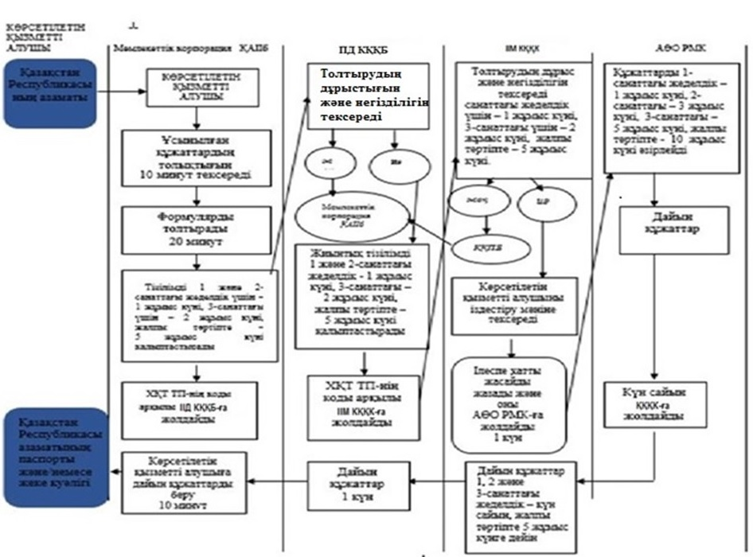

|  |  |
| --- | --- |
|  | "Қазақстан Республикасының азаматтарына паспорттар, жеке куәліктер беру" мемлекеттік көрсетілетін қызмет регламентіне 3-қосымша |

**1-кесте. ЭҮП арқылы құрылымдық-функционалдық бірлік іс-қимылының сипаттамасы**

      Ескерту. 3-қосымша жаңа редакцияда – ҚР Ішкі істер министрінің 28.12.2018 № 953 (алғашқы ресми жарияланған күнінен кейін күнтiзбелiк он күн өткен соң қолданысқа енгiзiледi) бұйрығымен.

|  |  |  |  |  |  |  |  |  |
| --- | --- | --- | --- | --- | --- | --- | --- | --- |
| 1 | Іс-әрекет № (жұмыстың барысы, ағыны) | 1 | 2 | 3 | 4 | 5 | 6 | 7 |
| 2 | ҚФБ-ның атауы | Көрсетілетін қызметті алушы | ЭҮП | Көрсетілетін қызметті алушы | ЭҮП | Көрсетілетін қызметті алушы | ЭҮП | ЭҮП |
| 3 | Іс-қимыл (процестің, рәсімнің, операцияның) атауы және олардың сипаттамасы | ЭҮП-қа ЖСН және пароль бойынша авторизацияланады | Көрсетілетін қызметті алушының деректерінде бар заң бұзушылықтарға байланысты бас тарту туралы хабарламаны қалыптастырады | Қызметті таңдайды және сауалдың деректерін қалыптастырады, ЭЦҚ таңдайды | Көрсетілетін қызметті алушының ЭЦҚ деректерінде бар заң бұзушылықтарға байланысты бас тарту туралы хабарламаны қалыптастырады | ЭЦҚ арқылы сұрау салуды растау/қол қою | Көрсетілетін қызметті алушының ЭҮП деректерінде бар заң бұзушылықтарға байланысты бас тарту туралы хабарлама қалыптастырады | Көрсетілетін қызметті алушының қызмет көрсету нәтижесін алуы |
| 4 | Аяқталу нысаны (деректер, құжат, ұйымдастыру-өкімдік шешім) | - | - | - | - | - | - | Қазақстан Республикасы азаматтарына паспорттар, жеке куәліктер беру |
| 5 | Орындалу мерзімдері | 30 сек – 1 минут | 30 сек | 1,5 мин | 1,5 мин | 30 сек – 1 минут | 1 минут | 10 минут |
| 6 | Келесі іс-қимыл нөмірі | 2-егер көрсетілетін қызметті алушының деректерінде заң бұзушылықтар болса;  3-егер авторизация сәтті өтсе | - | 4-егер көрсетілетін қызметті алушының деректерінде заң бұзушылықтар болса;  5-егер заң бұзушылықтар жоқ болса | - | 6-егер көрсетілетін қызметті алушының деректерінде заң бұзушылықтар болса;  7-егер заң бұзушылықтар жоқ болса | - | - |

      2-кесте. ПД КҚҚБ арқылы құрылымдық-функционалдық бірлік іс-қимылының сипаттамасы

|  |  |  |  |  |  |  |  |  |
| --- | --- | --- | --- | --- | --- | --- | --- | --- |
| 1 | Іс-әрекет № (жұмыстың барысы, ағыны) | 1 | 2 | 3 | 4 | 5 | 6 | 7 |
| 2 | ҚФБ-ның атауы | КҚҚБ қызметкері | ЭҮП | КҚҚБ қызметкері | ЭҮП | КҚҚБ қызметкері | ЭҮП | ЭҮП |
| 3 | Іс-қимыл (процестің, рәсімнің, операцияның) атауы және олардың сипаттамасы | ХҚТ ТП АЖ-ға логин және пароль бойынша авторизацияланады | КҚҚБ қызметкерінің деректерінде заң бұзушылықтарға байланысты бас тарту туралы хабарламаны қалыптастырады | Көрсетілетін қызметті таңдайды және сауалдың деректерін қалыптастырады, ЭЦҚ таңдайды | КҚҚБ қызметкерінің ЭЦҚ деректерінде болған заң бұзушылықтарға байланысты бас тарту туралы хабарламаны қалыптастырады | Сауалды растауды (қол қою) ЭЦҚ арқылы жүргізу | ХҚТ ТП АЖ-да көрсетілетін қызметті алушының деректерінде болған заң бұзушылықтарға байланысты бас тарту туралы хабарды қалыптастырады | Көрсетілетін қызметті алушының қызмет көрсету нәтижесін алуы |
| 4 | Аяқталу нысаны (деректер, құжат, ұйымдастыру-өкімдік шешім) | - | - | - | - | - | - | Қазақстан Республикасы азаматтарына паспорттар, жеке куәліктер беру |
| 5 | Орындалу мерзімдері | 30 сек – 1 минут | 30 сек | 1,5 мин | 1,5 мин | 30 сек – 1 минут | 1 минут | 10 минут |
| 6 | Келесі іс-қимыл нөмірі | 2 - егер КҚҚБ қызметкерінің деректерінде заң бұзушылықтар болса; 3-егер авторизация сәтті өткен болса | – | 4 – егер КҚҚБ қызметкерінің деректерінде заң бұзушылықтар болса;  5–егер заң бұзушылықтар жоқ болса | - | 6 - егер КҚҚБ қызметкерінің деректерінде заң бұзушылықтар болса;  7-егер заң бұзушылықтар жоқ болса | - | - |

|  |  |
| --- | --- |
|  | 4-қосымша "Қазақстан Республикасының азаматтарына паспорттар, жеке куәліктер беру" мемлекеттік көрсетілетін қызмет регламентіне |

**Электронды мемлекеттік қызметті ЭҮП арқылы көрсету кезіндегі функционалдық**  
**өзара іс-қимыл жасасудың 1-диаграммасы**

      Ескерту. 4-қосымша жаңа редакцияда – ҚР Ішкі істер министрінің 26.01.2018 № 55 (алғашқы ресми жарияланған күнінен кейін күнтiзбелiк он күн өткен соң қолданысқа енгiзiледi) бұйрығымен.

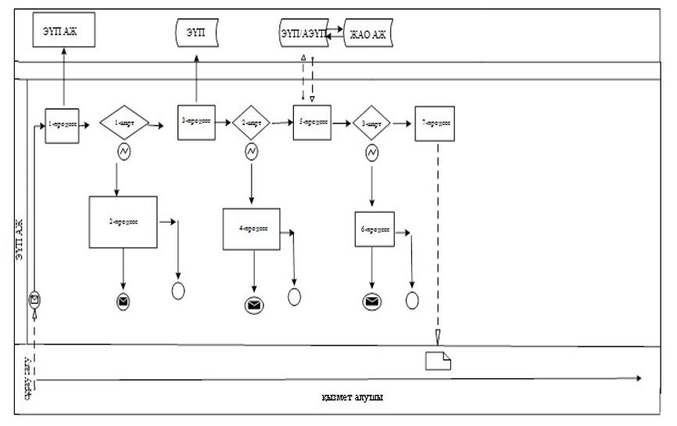

**Электронды мемлекеттік қызметті Мемлекеттік корпорация АЖ арқылы көрсету**  
**кезіндегі функционалдық өзара іс-қимыл жасасудың 2-диаграммасы**

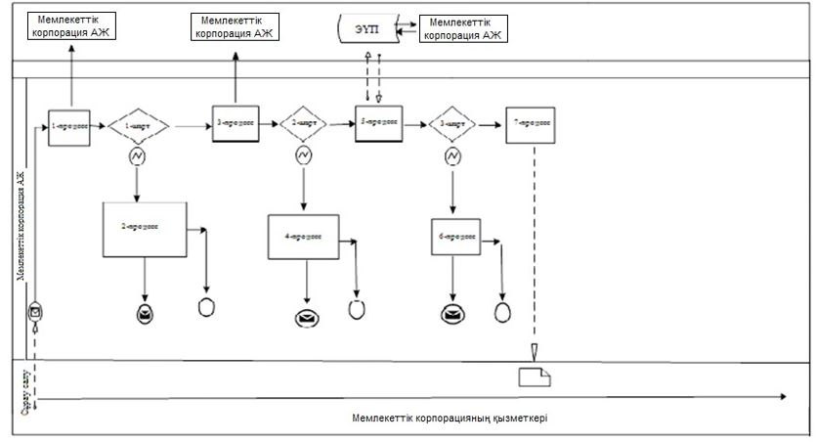

**Шартты белгілер:**

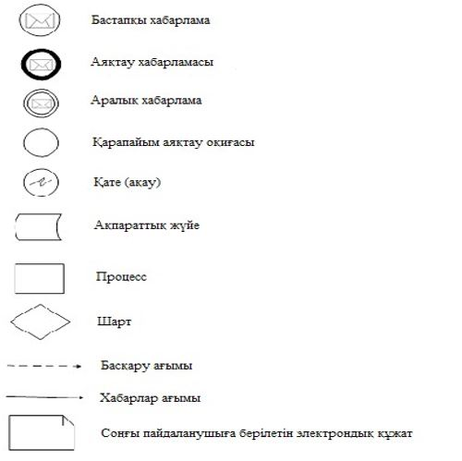

|  |  |
| --- | --- |
|  | Қазақстан Республикасы Ішкі істер министрінің 2015 жылғы 30 мамырдағы № 501 бұйрығына 2-қосымша |

**"Қазақстан Республикасының азаматтарына уақытша жеке куәлік беру"**  
**мемлекеттік көрсетілетін қызмет регламенті**

      Ескерту. Регламент жаңа редакцияда - ҚР Ішкі істер министрінің м.а. 26.02.2016 № 183 (алғашқы ресми жарияланған күнінен бастап күнтізбелік он күн өткен соң қолданысқа енгiзiледi) бұйрығымен.

**1-тарау. Жалпы ережелер**

      Ескерту. 1-тараудың тақырыбы жаңа редакцияда – ҚР Ішкі істер министрінің 28.12.2018 № 953 (алғашқы ресми жарияланған күнінен кейін күнтiзбелiк он күн өткен соң қолданысқа енгiзiледi) бұйрығымен.

      1. "Қазақстан Республикасының азаматтарына уақытша жеке куәлік беру" мемлекеттік көрсетілетін қызмет регламенті (бұдан әрі – Регламент) Қазақстан Республикасы Ішкі істер министрінің 2015 жылғы 10 сәуірдегі № 332 бұйрығымен (Қазақстан Республикасының Нормативтік құқықтық актілерін мемлекеттік тіркеу тізілімінде № 11174 болып тіркелді) бекітілген "Қазақстан Республикасының азаматтарына уақытша жеке куәлік беру" мемлекеттік көрсетілетін қызмет стандартына (бұдан әрі – Стандарт) сәйкес әзірленді.

      2. Мемлекеттік қызметті Қазақстан Республикасы Ішкі істер министрлігінің аумақтық бөліністері (бұдан әрі – көрсетілетін қызметті беруші) көрсетеді.

      Мемлекеттік қызметті көрсетуге құжаттар қабылдау "Азаматтар үшін үкімет" Мемлекеттік корпорациясы" коммерциялық емес акционерлік қоғамында (бұдан әрі – Мемлекеттік корпорация) көрсетілетін қызметті беруші арқылы жүзеге асырылады.

      3. Мемлекеттiк қызмет көрсету нысаны: қағаз түрінде.

      4. Мемлекеттік қызмет көрсетудің нәтижесі – көрсетілетін қызметті берушінің паспорттық елтаңбалы мөрімен және қолымен куәландырылған уақытша жеке куәлік беру болып табылады.

      Мемлекеттік қызмет көрсету нәтижесін ұсыну нысаны: қағаз түрінде.

**2-тарау. Мемлекеттік қызмет көрсету процесінде көрсетілетін қызметті берушінің құрылымдық бөліністерінің (қызметкерлерінің) іс-қимыл жасасу тәртібінің сипаттамасы**

      Ескерту. 2-тараудың тақырыбы жаңа редакцияда – ҚР Ішкі істер министрінің 28.12.2018 № 953 (алғашқы ресми жарияланған күнінен кейін күнтiзбелiк он күн өткен соң қолданысқа енгiзiледi) бұйрығымен.

      5. Мемлекеттік қызметті көрсету бойынша рәсімді (іс-қимылды) бастау үшін негіздеме "Азаматтар үшін үкімет" Мемлекеттік корпорациясы" коммерциялық емес акционерлік қоғамында (бұдан әрі – Мемлекеттік корпорация) көрсетілетін қызметті берушіге ұсынылған Стандарттың 9-тармағында көрсетілген қоса беріліп отырған құжаттармен бірге көрсетілетін қызметті алушыдан алынған өтініштің болуы болып табылады.

      Мемлекеттік қызмет көрсету нәтижелерін беру Мемлекеттік корпорация арқылы жүзеге асырылады.

      6. Мемлекеттік қызмет көрсету процесіне қалалық, аудандық, аудандық (қаладағы), кенттік ішкі істер органдары басқармасының (бөлімі) көші-қон қызметі бөлімнің (бөлімше, топ) (бұдан әрі – КҚҚб) қызметкері қатысады – ол көрсетілетін қызметті алушыға құжаттарды береді және Қазақстан Республикасы азаматының уақытша жеке куәлігін ресімдейді, Мемлекеттік корпорация қызметкері – көрсетілетін қызметті алушыға құжаттарды береді.

      Мемлекеттік қызмет көрсету процесінде көрсетілетін қызметті берушінің қызметкерлерінің іс-қимыл жасасу тәртібінің сипаттамасы, мемлекеттік көрсетілетін процестің құрамына кіретін әрбір рәсімнің (іс-қимылдың) мазмұны, олардың орындалу ұзақтығы мен реттілігі, мемлекеттік қызмет көрсету бойынша рәсімдердің (іс-қимылдардың) нәтижесі осы Регламентке 1-қосымшада келтірілген.

      Ескерту. 6-тармаққа өзгеріс енгізілді – ҚР Ішкі істер министрінің 26.01.2018 № 55 (алғашқы ресми жарияланған күнінен кейін күнтiзбелiк он күн өткен соң қолданысқа енгiзiледi) бұйрығымен.

      7. Стандарттың 9-тармағында көрсетілген құжаттарды қабылдау Мемлекеттік корпорацияда жұмыс орындарында жүзеге асырылады, онда КҚҚб қызметкерінің тегі, аты, әкесінің аты (ол болған жағдайда) және лауазымы көрсетіледі.

      Ескерту. 7-тармақ жаңа редакцияда – ҚР Ішкі істер министрінің 26.01.2018 № 55 (алғашқы ресми жарияланған күнінен кейін күнтiзбелiк он күн өткен соң қолданысқа енгiзiледi) бұйрығымен.

      8. Мемлекеттік қызмет көрсету тәртібі мен қажетті құжаттар туралы толық ақпарат, сондай-ақ оларды толтыру үлгілері Қазақстан Республикасы Ішкі істер министрлігінің – www.mvd.gov.kz интернет-ресурсындағы "Министрлік туралы" бөлімінде, "Қазақстан Республикасы Ішкі істер министрлігінің құрылымдық бөліністерінің веб-ресурстары" кіші бөлімінде, Мемлекеттік корпорацияның – www.gov4c.kz интернет-ресурсында, сондай-ақ ресми ақпарат көздерінде және Мемлекеттік корпорацияда орналасқан стенділерде орналастырылады.

      Ескерту. 8-тармақ жаңа редакцияда – ҚР Ішкі істер министрінің 26.01.2018 № 55 (алғашқы ресми жарияланған күнінен кейін күнтiзбелiк он күн өткен соң қолданысқа енгiзiледi) бұйрығымен.

      9. Мемлекеттік қызмет көрсету мерзімдері Стандарттың 4-тармағында көрсетілген.

**3-тарау. Мемлекеттік корпорациямен өзара іс-қимыл жасасу тәртібінің, сондай-ақ мемлекеттік қызмет көрсету процесінде ақпараттық жүйелерді пайдалану тәртібінің сипаттамасы**

      Ескерту. 3-тараудың тақырыбы жаңа редакцияда – ҚР Ішкі істер министрінің 28.12.2018 № 953 (алғашқы ресми жарияланған күнінен кейін күнтiзбелiк он күн өткен соң қолданысқа енгiзiледi) бұйрығымен.

      10. Мемлекеттік қызмет көрсету процесінде қалалық, аудандық, аудандық (қаладағы) КҚҚБ қызметкері қатысады – ол Қазақстан Республикасы азаматының уақытша жеке куәлігін ресімдейді және Мемлекеттік корпорация қызметкері құжатты береді.

      Ескерту. 10-тармақ жаңа редакцияда – ҚР Ішкі істер министрінің 26.01.2018 № 55 (алғашқы ресми жарияланған күнінен кейін күнтiзбелiк он күн өткен соң қолданысқа енгiзiледi) бұйрығымен.

      11. Мемлекеттік қызмет көрсету процесінде көрсетілетін қызметті берушінің құрылымдық бөліністерінің (қызметкерлерінің) рәсімдерінің (іс-қимылдарының), өзара іс-қимыл жасасуы дәйектілігінің нақты сипаттамасы осы Регламентке 1-қосымшада көрсетілген, осы Регламентке 2-қосымшаға сәйкес мемлекеттік қызмет көрсету процесінде ХҚКО-мен өзара іс-қимыл жасасу тәртібінің сипаттамасы мемлекеттік қызмет көрсетудің бизнес-процестерінің анықтамалығында көрсетіледі.

      Мемлекеттік қызмет көрсетудің бизнес-процестерінің анықтамалығы "электрондық үкімет" веб-порталында және көрсетілетін қызметті берушінің интернет ресурсында орналастырылады.

      12. Қажетті ақпаратты және мемлекеттік қызмет көрсету бойынша кеңесті мемлекеттік қызметтер көрсету мәселелері жөніндегі бірыңғай байланыс-орталығының телефоны: (1414), 8 800 080 7777 бойынша алуға болады.

|  |  |
| --- | --- |
|  | "Қазақстан Республикасының азаматтарына уақытша жеке куәліктер беру" мемлекеттiк қызмет көрсету регламентіне 1-қосымша |

**Әкімшілік рәсімдердің дәйектілігі мен өзара іс-қимыл жасасудың сипаттамасы**

      1-кесте. Құрылымдық-функционалдық бірлік іс-қимылының сипаттамасы

|  |  |  |  |
| --- | --- | --- | --- |
| Негізгі процестің қимылы (жұмыстың барысы, ағыны) | | | |
| 1 | Іс-әрекет № (жұмыстың барысы, ағыны) | 1 | 2 |
| 2 | ҚФБ-ның атауы | Мемлекеттік корпорация | ҚАІІб |
| 3 | Іс-қимылдың (процестің, рәсімнің, операциялардың) атауы және олардың сипаттамасы |  | Көрсетілетін қызметті алушы ұсынған құжаттар пакетін қабылдау және тексеру, Қазақстан Республикасы азаматының уақытша жеке куәлігін ресімдеу, күнін қою, лауазымын көрсету және қол қою |
| 4 | Аяқталу нысандары (деректер, құжат, ұйымдастыру-өкімдік шешім) | Қазақстан Республикасы азаматының уақытша жеке куәлігін беру | Қазақстан Республикасы азаматының уақытша жеке куәлігін беру есебін жүргізу журналында тіркеу |
| 5 | Орындалу мерзімдері | 15 минут | 2 жұмыс күні ішінде |

      Қолдану нұсқалары.

**2–кесте. Негізгі процесс – Қазақстан Республикасы азаматының уақытша жеке куәлігін ресімдеу**

|  |  |
| --- | --- |
| Негізгі процесс (жұмыстың барысы, ағыны) | |
| Мемлекеттік корпорация | ҚАІІб |
| Көрсетілетін қызметті алушымен ұсынылған құжаттарды қабылдау және тексеру | 1. Көрсетілетін қызметті алушы ұсынған құжаттар пакетін қабылдау және тексеру, Қазақстан Республикасы азаматының уақытша жеке куәлігін ресімдеу, күнін қою, лауазымын көрсету және қол қою |
| 3. Қазақстан Республикасы азаматының уақытша жеке куәлігін беру | 2. Қазақстан Республикасы азаматының уақытша жеке куәлігін беру есебін жүргізу журналында тіркеу |

|  |  |
| --- | --- |
|  | "Қазақстан Республикасының азаматтарына уақытша жеке куәліктер беру" мемлекеттiк қызмет көрсету регламентіне 2-қосымша |

**"Қазақстан Республикасының азаматтарына уақытша жеке куәліктер беру" мемлекеттік көрсетілетін қызмет бизнес-процесінің анықтамалығы**

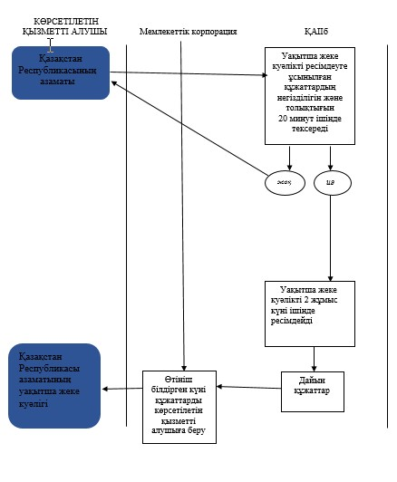

|  |  |
| --- | --- |
|  | Қазақстан Республикасы Ішкі істер министрінің 2015 жылғы 30 мамырдағы № 501 бұйрығына 3-қосымша |

**"Қазақстан Республикасының халқын тұрғылықты жері бойынша тіркеу" мемлекеттік көрсетілетін қызмет регламенті**

      Ескерту. Регламенттің тақырыбы жаңа редакцияда – ҚР Ішкі істер министрінің 28.12.2018 № 953 (алғашқы ресми жарияланған күнінен кейін күнтiзбелiк он күн өткен соң қолданысқа енгiзiледi) бұйрығымен.  
      Ескерту. Регламент жаңа редакцияда - ҚР Ішкі істер министрінің м.а. 26.02.2016 № 183 (алғашқы ресми жарияланған күнінен бастап күнтізбелік он күн өткен соң қолданысқа енгiзiледi) бұйрығымен.

**1-тарау. Жалпы ережелер**

      Ескерту. 1-тараудың тақырыбы жаңа редакцияда – ҚР Ішкі істер министрінің 28.12.2018 № 953 (алғашқы ресми жарияланған күнінен кейін күнтiзбелiк он күн өткен соң қолданысқа енгiзiледi) бұйрығымен.

      1. "Қазақстан Республикасының халқын тұрғылықты жері бойынша тіркеу" мемлекеттік көрсетілетін қызмет регламенті (бұдан әрі - Регламент) Қазақстан Республикасы Ішкі істер министрінің 2015 жылғы 10 сәуірдегі № 332 бұйрығымен (Қазақстан Республикасының Нормативтік құқықтық актілерін мемлекеттік тіркеу тізілімінде № 11174 болып тіркелген) бекітілген "Қазақстан Республикасының халқын тұрғылықты жері бойынша тіркеу" мемлекеттік көрсетілетін қызмет стандартына (бұдан әрі - Стандарт) сәйкес әзірленді.

      Ескерту. 1-тармақ жаңа редакцияда – ҚР Ішкі істер министрінің 28.12.2018 № 953 (алғашқы ресми жарияланған күнінен кейін күнтiзбелiк он күн өткен соң қолданысқа енгiзiледi) бұйрығымен.

      2. Мемлекеттік қызметті Қазақстан Республикасының Ішкі істер министрілігінің аумақтық бөліністері (бұдан әрі – көрсетілетін қызметті беруші) көрсетеді.

      Мемлекеттік қызмет көрсетуге құжаттар қабылдау:

      1) Қазақстан Республикасының азаматтары үшін:

      "Азаматтарға арналған үкімет" Мемлекеттік корпорациясы" коммерциялық емес акционерлік қоғамында (бұдан әрі - Мемлекеттік корпорация) көрсетілетін қызметті беруші арқылы;

      "электрондық үкіметтің" www.еgov.kz веб-порталы (бұдан әрі - портал) арқылы жүзеге асырылады;

      2) Қазақстан Республикасында тұрақты тұрып жатқан шетелдіктер және азаматтығы жоқ адамдар үшін Мемлекеттік корпорация көрсетілетін қызметті беруші арқылы;

      3) шетелдіктер және босқын мәртебесін алған азаматтығы жоқ адамдар үшін көрсетілетін қызметті беруші арқылы.

      Ескерту. 2-тармақ жаңа редакцияда – ҚР Ішкі істер министрінің 26.08.2019 № 740 (алғаш ресми жарияланған күнінен кейін күнтізбелік он күн өткен соң қолданысқа енгізіледі) бұйрығымен.

      3. Мемлекеттiк қызмет көрсету нысаны: электрондық түрінде.

      4. Мемлекеттік қызмет көрсету нәтижесі көрсетілетін қызметті берушінің "Халықты құжаттандыру және тіркеу" Тіркеу пункті" ақпараттық жүйесіне (бұдан әрі - ХҚТ ТП АЖ) тұрақты тұрғылықты жерi бойынша тіркеу мекенжайы туралы, ал уақытша тіркелген кезде - уақытша болатын (тұратын) мекенжайы туралы мәліметтерді енгізуі, электрондық жеткізгіші бар жеке куәлікке көрсетілетін қызметті алушының заңды мекенжайын қайта жазу болып табылады.

      Жаңа тұрғылықты жері бойынша тіркеу, Қазақстан Республикасының халқын бұрынғы тұрғылықты жері бойынша тіркеу есебінен шығару кезінде автоматты түрде жүзеге асырылады.

      Тұрғылықты жері бойынша анықталмаған адамдарға ХҚТ ТП АЖ-да және "Жеке тұлғалар" Мемлекеттік деректер базасында мәртебе беріледі.

      Мемлекеттік қызмет көрсету нәтижесін ұсыну нысаны: электрондық түрде.

      Ескерту. 4-тармақ жаңа редакцияда – ҚР Ішкі істер министрінің 28.12.2018 № 953 (алғашқы ресми жарияланған күнінен кейін күнтiзбелiк он күн өткен соң қолданысқа енгiзiледi) бұйрығымен.

**2-тарау. Мемлекеттік қызмет көрсету процесінде көрсетілетін қызметті берушінің құрылымдық бөліністерінің (қызметкерлерінің) іс-қимыл жасасу тәртібінің сипаттамасы**

      Ескерту. 2-тараудың тақырыбы жаңа редакцияда – ҚР Ішкі істер министрінің 28.12.2018 № 953 (алғашқы ресми жарияланған күнінен кейін күнтiзбелiк он күн өткен соң қолданысқа енгiзiледi) бұйрығымен.

      5. Мемлекеттік қызметті көрсету бойынша рәсімді (іс-қимылды) бастау үшін негіздеме Мемлекеттік корпорацияда көрсетілетін қызметті берушіге ұсынылған құжаттардың көрсетілетін қызметті алушыда болуы болып табылады;

      көрсетілетін қызметті алушының электрондық цифрлық қолтаңбасымен және тіркеуге келісім берген тұрғын үй иесінің электрондық цифрлық қолтаңбасымен куәландырылған порталға электрондық сұрау салу немесе көрсетілетін қызметті алушының және тұрғын үй иесінің ұялы байланыс операторы порталда пайдаланушылардың есептік жазбасына ұсынған абоненттік нөмірді тіркеген және қосқан жағдайда қысқа мәтіндік хабарлама түрінде бір реттік парольмен куәландырылған электрондық сұрау салу (абоненттік нөмірді тіркеу және қосу үшін порталға алғашқы сұрау салу пайдаланушының электрондық цифрлық қолтаңбасымен куәландырылады).

      Порталға жүгінген кезде мемлекеттік қызмет көрсету нәтижесі көрсетілетін қызметті алушының тұратын жері бойынша тіркелгені туралы хабарлама түрінде "жеке кабинетке" жіберіледі.

      Ескерту. 5-тармақ жаңа редакцияда – ҚР Ішкі істер министрінің 26.08.2019 № 740 (алғаш ресми жарияланған күнінен кейін күнтізбелік он күн өткен соң қолданысқа енгізіледі) бұйрығымен.

      6. Мемлекеттік қызмет көрсету процесіне қалалық, аудандық, аудандық (қаладағы), кенттік ішкі істер органдары басқармасының (бөлімі) көші-қон қызметі бөлімінің (бөлімше, топ) (бұдан әрі - КҚҚб) қызметкері қатысады – көрсетілетін қызметті алушыдан құжаттар қабылдау, өтінімдерді тіркеу, тұрақты тұратын жері бойынша тіркеу мекенжайы туралы мәліметі енгізу, көрсетілетін қызметті берушінің тұрғылықты тұратын жерiнің мекенжайы туралы, ал уақытша тіркелген кезде – уақытша болатын (тұратын) мекенжайы туралы мәліметтерді ХҚТ ТП АЖ-ға енгізу, электронды тасымалдағышы бар жеке куәліктерге көрсетілетін қызметті алушының заңды мекенжайын қайта жазу.

      Мемлекеттік қызмет көрсету процесінде көрсетілетін қызметті берушінің қызметкерлерінің іс-қимыл жасасу тәртібінің сипаттамасы, мемлекеттік көрсетілетін процестің құрамына кіретін әрбір рәсімнің (іс-қимылдың) мазмұны, олардың орындалу ұзақтығы мен реттілігі, мемлекеттік қызмет көрсету бойынша рәсімдердің (іс-қимылдардың) нәтижесі осы Регламентке 1-қосымшада келтірілген.

      Ескерту. 6-тармаққа өзгеріс енгізілді – ҚР Ішкі істер министрінің 26.01.2018 № 55 (алғашқы ресми жарияланған күнінен кейін күнтiзбелiк он күн өткен соң қолданысқа енгiзiледi) бұйрығымен.

      7. Стандарттың 9-тармағында көрсетілген құжаттарды қабылдау және мемлекеттік қызмет көрсету нәтижесін беру ХҚТ ТП-нің жұмыс орындарындағы Мемлекеттік корпорацияда жүзеге асырылады, онда көрсетілетін қызметті берушінің тегі, аты, әкесінің аты (ол болған жағдайда) және лауазымы көрсетіледі.

      8. Мемлекеттік қызмет көрсету тәртібі мен қажетті құжаттар туралы толық ақпарат, сондай-ақ оларды толтыру үлгілері Қазақстан Республикасы Ішкі істер министрлігінің – www.mvd.gov.kz интернет-ресурстарындағы "Министрлік туралы" бөлімде, "Қазақстан Республикасы Ішкі істер министрлігінің құрылымдық бөліністерінің веб-ресурстары" кіші бөлімінде, Мемлекеттік корпорацияның – www.gov4c.kz, Порталдың – www.egov.kz интернет-ресурстарында, сондай-ақ ресми ақпарат көздерінде және Мемлекеттік корпорацияда орналасқан стенділерде орналастырылады.

      Ескерту. 8-тармақ жаңа редакцияда – ҚР Ішкі істер министрінің 26.01.2018 № 55 (алғашқы ресми жарияланған күнінен кейін күнтiзбелiк он күн өткен соң қолданысқа енгiзiледi) бұйрығымен.

      9. Мемлекеттік қызмет көрсету мерзімдері Стандарттың 4-тармағында көрсетілген.

**3-тарау. Мемлекеттік қызмет көрсету процесінде көрсетілетін қызметті берушінің құрылымдық бөліністерінің (қызметкерлерінің) өзара іс-қимыл жасасу тәртібінің сипаттамасы**

      Ескерту. 3-тараудың тақырыбы жаңа редакцияда – ҚР Ішкі істер министрінің 28.12.2018 № 953 (алғашқы ресми жарияланған күнінен кейін күнтiзбелiк он күн өткен соң қолданысқа енгiзiледi) бұйрығымен.

      10. Мемлекеттік қызметті көрсету процесіне:

      Көрсетілетін қызметті алушы;

      КҚҚб-ның қызметкері;

      ЭҮП;

      "Электрондық үкімет" шлюзі (ЭҮШ);

      ХҚТ ТП АЖ қатысады.

      Ескерту. 10-тармақ жаңа редакцияда – ҚР Ішкі істер министрінің 26.01.2018 № 55 (алғашқы ресми жарияланған күнінен кейін күнтiзбелiк он күн өткен соң қолданысқа енгiзiледi) бұйрығымен.

      11. Мемлекеттік қызмет көрсету процесінде көрсетілетін қызметті берушінің құрылымдық бөліністерінің (қызметкерлерінің) рәсімдерінің (іс-қимылдарының), өзара іс-қимыл жасасуы дәйектілігінің нақты сипаттамасы осы Регламентке 1, 3 және 4-қосымшаларда көрсетілген, осы Регламентке 2-қосымшаға сәйкес мемлекеттік қызмет көрсету процесінде Мемлекеттік корпорациямен өзара іс-қимыл жасасу тәртібінің сипаттамасы мемлекеттік қызмет көрсетудің бизнес-процестерінің анықтамалығында көрсетіледі.

      Мемлекеттік қызмет көрсетудің бизнес-процестерінің анықтамалығы "электрондық үкімет" веб-порталында және көрсетілетін қызметті берушінің интернет ресурсында орналастырылады.

      12. Қажетті ақпаратты және мемлекеттік қызмет көрсету бойынша кеңесті мемлекеттік қызметтер көрсету мәселелері жөніндегі бірыңғай байланыс-орталығының телефоны: (1414), 8 800 080 7777 бойынша алуға болады.

|  |  |
| --- | --- |
|  | "Қазақстан Республикасының халқын тұрғылықты жері бойынша тіркеу" мемлекеттік көрсетілетін қызмет регламентіне 1-қосымша |

**Әкімшілік рәсімдердің дәйектілігі мен өзара іс-қимыл жасасудың сипаттамасы**

      Ескерту. 1-қосымша жаңа редакцияда – ҚР Ішкі істер министрінің 28.12.2018 № 953 (алғашқы ресми жарияланған күнінен кейін күнтiзбелiк он күн өткен соң қолданысқа енгiзiледi) бұйрығымен.

      1-кесте. Құрылымдық-функционалдық бірлік іс-қимылының сипаттамасы

|  |  |  |  |
| --- | --- | --- | --- |
| Негізгі процестің қимылы (жұмыстың барысы, ағыны) | | | |
| 1 | Іс-әрекет № (жұмыстың барысы, ағыны) | 1 | 2 |
| 2 | ҚФБ-ның атауы | ҚАІІб | ҚАІІб |
| 3 | Іс-қимылдың (процестің, рәсімнің, операциялардың) атауы және олардың сипаттамасы | Көрсетілетін қызметті алушының ұсынылған құжаттарын қабылдауы және толықтығын тексеруі | Қазақстан Республикасының халқын тұрғылықты жері бойынша тіркеуді ресімдеу |
| 4 | Аяқталу нысандары (деректер, құжат, ұйымдастыру-өкімдік шешім) |  | Тұрақты тұрғылықты жері бойынша тіркелген мекенжайы туралы, ал уақытша тіркелген кезінде – уақытша болу мекенжайы туралы мәліметтерді ХҚТ ТП АЖ-ға енгізу, көрсетілетін қызметті алушының заңды мекенжайын электрондық тасымалдағышы бар жеке куәлікке қайта жазу, сондай-ақ тұрғылықты жері бойынша анықталмаған адамдарға мәртебе беру туралы мәліметтерді ХҚТ ТП АЖ-ға енгізу. |
| 5 | Орындалу мерзімдері | 10 минут | 20 минут |

      Пайдалану нұсқалары.

      2–кесте. Негізгі процесс – Қазақстан Республикасының халқын тұрғылықты жері бойынша тіркеуді ресімдеу.

|  |  |
| --- | --- |
| Негізгі процесс (жұмыстың барысы, ағыны) | |
| ҚАІІб | ҚАІІб |
| 1. Көрсетілетін қызметті алушының құжаттар топтамасын қабылдауы және тексеруі | 2. Қазақстан Республикасының халқын тұрғылықты жері бойынша тіркеуді ресімдеу |
|  | 3. Тұрақты тұрғылықты жері бойынша тіркелген мекенжайы туралы, ал уақытша тіркеу кезінде – уақытша болу мекенжайы туралы мәліметтерді ХҚТ ТП АЖ-ға енгізу, көрсетілетін қызметті алушының заңды мекенжайын электрондық тасымалдағышы бар жеке куәлікке қайта жазу. |

|  |  |
| --- | --- |
|  | "Қазақстан Республикасының халқын тұрғылықты жері бойынша тіркеу" мемлекеттік көрсетілетін қызмет регламентіне 2-қосымша |

**"Қазақстан Республикасының халқын тұрғылықты жері бойынша тіркеу" мемлекеттік көрсетілетін қызмет бизнес-процесінің анықтамалығы**

      Ескерту. 2-қосымша жаңа редакцияда – ҚР Ішкі істер министрінің 15.03.2019 № 208 (алғашқы ресми жарияланған күнінен кейін күнтізбелік он күн өткен соң қолданысқа енгізіледі) бұйрығымен.

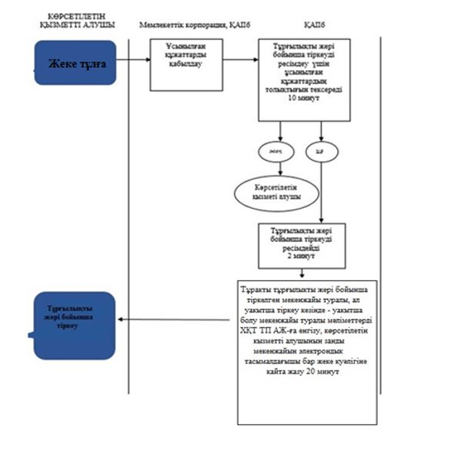

|  |  |
| --- | --- |
|  | "Қазақстан Республикасының халқын тұрғылықты жері бойынша тіркеу" мемлекеттік көрсетілетін қызмет регламентіне 3-қосымша |

**1-кесте. ЭҮП арқылы құрылымдық-функционалдық бірлік іс-қимылының сипаттамасы**

      Ескерту. 3-қосымша жаңа редакцияда – ҚР Ішкі істер министрінің 28.12.2018 № 953 (алғашқы ресми жарияланған күнінен кейін күнтiзбелiк он күн өткен соң қолданысқа енгiзiледi) бұйрығымен.

|  |  |  |  |  |  |  |  |  |
| --- | --- | --- | --- | --- | --- | --- | --- | --- |
| 1 | Іс-әрекет № (жұмыстың барысы, ағыны) | 1 | 2 | 3 | 4 | 5 | 6 | 7 |
| 2 | ҚФБ-ның атауы | Көрсетілетін қызметті алушы | ЭҮП | Көрсетілетін қызметті алушы | ЭҮП | Көрсетілетін қызметті алушы | ЭҮП | ЭҮП |
| 3 | Іс-қимыл (процестің, рәсімнің, операцияның) атауы және олардың сипаттамасы | ЭҮП-қа ЖСН және пароль арқылы авторизацияланады | Көрсетілетін қызметті алушының деректерінде бар заң бұзушылықтарға байланысты бас тарту туралы хабарламаны қалыптастырады | Қызметті таңдайды және сауалдың деректерін қалыптастырады, ЭЦҚ таңдайды | Көрсетілетін қызметті алушының ЭЦҚ деректерінде бар заң бұзушылықтарға байланысты бас тарту туралы хабарламаны қалыптастырады | ЭЦҚ арқылы сұрау салуды растау (қол қою) | Көрсетілетін қызметті алушының ЭҮП деректерінде бар заң бұзушылықтарға байланысты бас тарту туралы хабарламаны қалыптастырады | Көрсетілетін қызметті алушының қызмет көрсету нәтижесін алуы |
| 4 | Аяқталу нысаны (деректер, құжат, ұйымдастыру-өкімдік шешім) | - | - | - | - | - | - | Қазақстан Республикасының халқын тұрғылықты жері бойынша тіркеу |
| 5 | Орындалу мерзімдері | 30 сек – 1 минут | 30 сек | 1,5 мин | 1,5 мин | 30 сек – 1 минут | 1 минут | 15 минут |
| 6 | Келесі іс-қимыл нөмірі | 2-егер көрсетілетін қызметті алушының деректерінде заң бұзушылықтар болса;  3-егер авторизация сәтті өтсе | – | 4-егер көрсетілетін қызметті алушының деректерінде заң бұзушылықтар болса;  5-егер заң бұзушылықтар жоқ болса | - | 6-егер көрсетілетін қызметті алушының деректерінде заң бұзушылақтар болса;  7-егер заң бұзушылықтар жоқ болса | - | - |

      2-кесте. Мемлекеттік корпорация арқылы құрылымдық-функционалдық бірлік іс-қимылының сипаттамасы

|  |  |  |  |  |  |  |  |  |
| --- | --- | --- | --- | --- | --- | --- | --- | --- |
| 1 | Іс-әрекет № (жұмыстың барысы, ағыны) | 1 | 2 | 3 | 4 | 5 | 6 | 7 |
| 2 | ҚФБ-ның атауы | КҚҚб-нің қызметкері | ЭҮП | КҚҚб-нің қызметкері | ЭҮП | КҚҚб-нің қызметкері | ЭҮП | ЭҮП |
| 3 | Іс-қимыл (процестің, рәсімнің, операцияның) атауы және олардың сипаттамасы | ХҚТ ТП АЖ-ға логин және пароль бойынша авторизацияланады | КҚҚб қызметкерінің деректерінде бар заң бұзушылықтарға байланысты бас тарту туралы хабарламаны қалыптастырады | Көрсетілетін қызметті таңдайды және сауалдың деректерін қалыптастырады, ЭЦҚ таңдайды | КҚҚб қызметкерінің ЭЦҚ деректерінде болған заң бұзушылықтарға байланысты бас тарту туралы хабарламаны қалыптастырады | ЭЦҚ арқылы сұрау салуды растау (қол қою) | ХҚТ ТП АЖ-да КҚҚб-нің қызметкерінің деректерінде бар заң бұзушылықтарға байланысты бас тарту туралы хабарламаны қалыптастырады | Көрсетілетін қызметті алушының қызмет көрсету нәтижесін алуы |
| 4 | Аяқталу нысаны (деректер, құжат, ұйымдастыру-өкімдік шешім) | - | - | - | - | - | - | Қазақстан Республикасының халқын тұрғылықты жері бойынша тіркеу |
| 5 | Орындалу мерзімдері | 30 сек – 1 минут | 30 сек | 1,5 мин | 1,5 мин | 30 сек – 1 минут | 1 минут | 15 минут |
| 6 | Келесі іс-қимыл нөмірі | 2-егер КҚҚб-нің қызметкерінің деректерінде заң бұзушылықтар болса;  3-егер авторизация сәтті өтсе | – | 4-егер КҚҚб-нің қызметкерінің деректерінде заң бұзушылықтар болса;  5-егер заң бұзушылықтар жоқ болса | - | 6-егер КҚҚб-нің қызметкерінің деректерінде заң бұзушылықтар болса;  7-егер заң бұзушылықтар жоқ болса | - | - |

|  |  |
| --- | --- |
|  | "Қазақстан Республикасының халқын тұрғылықты жері бойынша тіркеу" мемлекеттік көрсетілетін қызмет регламентіне 4-қосымша |

      Ескерту. 4-қосымшаның оң жақ жоғарғы бұрышы жаңа редакцияда – ҚР Ішкі істер министрінің 28.12.2018 № 953 (алғашқы ресми жарияланған күнінен кейін күнтiзбелiк он күн өткен соң қолданысқа енгiзiледi) бұйрығымен.

**Электрондық мемлекеттік қызметті ЭҮП арқылы көрсету кезіндегі функционалдық өзара іс-қимыл жасасудың 1-диаграммасы**

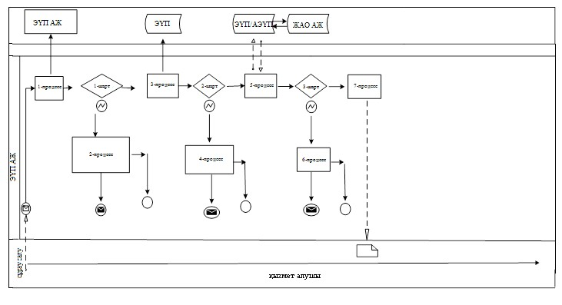

**Электрондық мемлекеттік қызметті Мемлекеттік корпорация АЖ арқылы көрсету кезіндегі функционалдық өзара іс-қимыл жасасудың 2-диаграммасы**

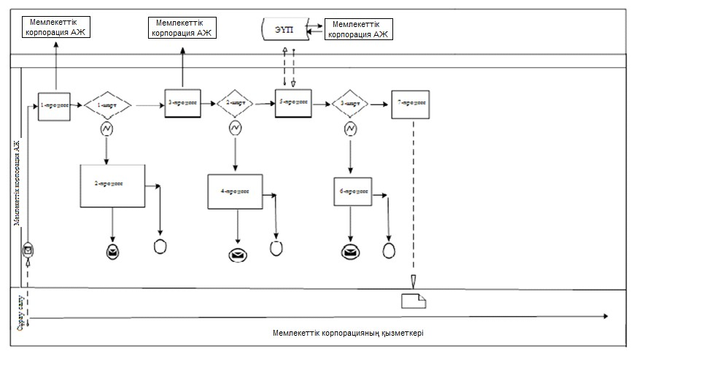

      Шартты белгілер:

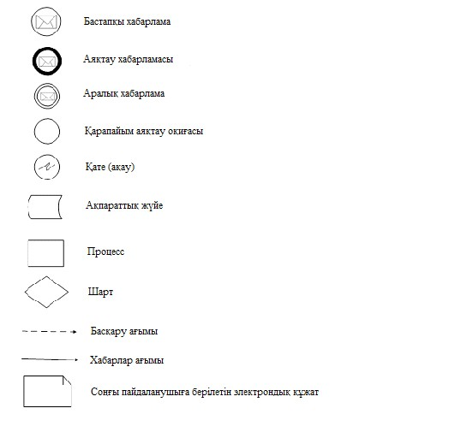

|  |  |
| --- | --- |
|  | Қазақстан Республикасы Ішкі істер министрінің 2015 жылғы 30 мамырдағы № 501 бұйрығына 4-қосымша |

**"Қазақстан Республикасының халқын тұрғылықты жері бойынша тіркеу есебінен шығару" мемлекеттік көрсетілетін қызмет регламенті**

      Ескерту. Регламенттің тақырыбы жаңа редакцияда – ҚР Ішкі істер министрінің 28.12.2018 № 953 (алғашқы ресми жарияланған күнінен кейін күнтiзбелiк он күн өткен соң қолданысқа енгiзiледi) бұйрығымен.  
      Ескерту. Регламент жаңа редакцияда - ҚР Ішкі істер министрінің м.а. 26.02.2016 № 183 (алғашқы ресми жарияланған күнінен бастап күнтізбелік он күн өткен соң қолданысқа енгiзiледi) бұйрығымен.

**1-тарау. Жалпы ережелер**

      Ескерту. 1-тараудың тақырыбы жаңа редакцияда – ҚР Ішкі істер министрінің 28.12.2018 № 953 (алғашқы ресми жарияланған күнінен кейін күнтiзбелiк он күн өткен соң қолданысқа енгiзiледi) бұйрығымен.

      1. "Қазақстан Республикасының халқын тұрғылықты жері бойынша тіркеу есебінен шығару" мемлекеттік көрсетілетін қызмет регламенті (бұдан әрі - Регламент) Қазақстан Республикасы Ішкі істер министрінің 2015 жылғы 10 сәуірдегі № 332 бұйрығымен (Қазақстан Республикасының Нормативтік құқықтық актілерін мемлекеттік тіркеу тізілімінде № 11174 болып тіркелген) бекітілген "Қазақстан Республикасының халқын тұрғылықты жері бойынша тіркеу есебінен шығару" мемлекеттік көрсетілетін қызмет стандартына (бұдан әрі - Стандарт) сәйкес әзірленді.

      Ескерту. 1-тармақ жаңа редакцияда – ҚР Ішкі істер министрінің 28.12.2018 № 953 (алғашқы ресми жарияланған күнінен кейін күнтiзбелiк он күн өткен соң қолданысқа енгiзiледi) бұйрығымен.

      2. Мемлекеттік қызметті Қазақстан Республикасы Ішкі істер министрлігінің аумақтық бөліністері (бұдан әрі - көрсетілетін қызметті беруші) көрсетеді.

      Өтінішті қабылдау және мемлекеттік қызмет көрсету үшін құжаттарды беру:

      1) Қазақстан Республикасының азаматтары үшін:

      "Азаматтарға арналған үкімет" Мемлекеттік корпорациясы" коммерциялық емес акционерлік қоғамында (бұдан әрі - Мемлекеттік корпорация) көрсетілетін қызметті беруші арқылы;

      "электрондық үкіметтің" www.еgov.kz веб-порталы (бұдан әрі - портал) арқылы жүзеге асырылады (тұрғын үй иесінің арызы бойынша тұрғылықты жері бойынша тіркеу есебінен шығару кезінде);

      2) Қазақстан Республикасында тұрақты тұрып жатқан шетелдіктер және азаматтығы жоқ адамдар үшін Мемлекеттік корпорацияда көрсетілетін қызметті беруші арқылы;

      3) шетелдіктер және босқын мәртебесін алған азаматтығы жоқ адамдар үшін көрсетілетін қызметті беруші арқылы.

      Ескерту. 2-тармақ жаңа редакцияда – ҚР Ішкі істер министрінің 26.08.2019 № 740 (алғаш ресми жарияланған күнінен кейін күнтізбелік он күн өткен соң қолданысқа енгізіледі) бұйрығымен.

      3. Мемлекеттiк қызмет көрсету нысаны: электрондық түрде (ішінара автоматтандырылған).

      Ескерту. 3-тармақ жаңа редакцияда – ҚР Ішкі істер министрінің 28.12.2018 № 953 (алғашқы ресми жарияланған күнінен кейін күнтiзбелiк он күн өткен соң қолданысқа енгiзiледi) бұйрығымен.

      4. Мемлекеттік қызмет көрсету нәтижесі көрсетілетін қызметті берушінің "Халықты құжаттандыру және тіркеу" тіркеу пункті" ақпараттық жүйесіне (бұдан әрі – ХҚТ ТП АЖ) тұрғылықты жерi бойынша тіркеу есебінен шығару туралы мәліметтерді енгізуі және көрсетілетін қызметті берушінің елтаңбалы паспорттық мөрімен және қолымен куәландырылған белгіленген үлгідегі мөртабан қоюмен қағаз түрінде мекенжайдан кету парағын беруі болып табылады.

      Республиканың шегінен тыс жерге тұрақты тұруға кеткен, тұрғын үй иесінің өтініші бойынша сот тұрғын үйдi пайдалану құқығы жойылды деп таныған адамдар үшін ұсынылады.

      Мемлекеттік қызмет көрсету нәтижесін ұсыну нысаны: қағаз түрінде.

      Ескерту. 4-тармақ жаңа редакцияда – ҚР Ішкі істер министрінің 26.01.2018 № 55 (алғашқы ресми жарияланған күнінен кейін күнтiзбелiк он күн өткен соң қолданысқа енгiзiледi) бұйрығымен.

**2-тарау. Мемлекеттік қызмет көрсету процесінде көрсетілетін қызметті берушінің құрылымдық бөліністерінің (қызметкерлерінің) іс-қимыл жасасу тәртібінің сипаттамасы**

      Ескерту. 2-тараудың тақырыбы жаңа редакцияда – ҚР Ішкі істер министрінің 28.12.2018 № 953 (алғашқы ресми жарияланған күнінен кейін күнтiзбелiк он күн өткен соң қолданысқа енгiзiледi) бұйрығымен.

      5. Мемлекеттік қызметті көрсету бойынша рәсімді (іс-қимылды) бастау үшін негіздеме Стандарттың 9-тармағына сәйкес "Азаматтар үшін үкімет" Мемлекеттік корпорациясы" коммерциялық емес акционерлік қоғамында (бұдан әрі – Мемлекеттік корпорация) көрсетілетін қызметті беруші ұсынған құжаттардың көрсетілетін қызметті алушыда болуы болып табылады.

      6. Мемлекеттік қызмет көрсету процесіне: ішкі істер органдарының қалалық, аудандық, аудандық (қаладағы), кенттік көші-қон полициясы басқармасының (бөлімі) (бұдан әрі - КҚПб) бөлім (бөлімше, топ) қызметкері қатысады – ХҚТ ТП АЖ-ға тұрғылықты жерi бойынша тіркеу есебінен шығару туралы мәліметтерді енгізу және көрсетілетін қызметті берушінің елтаңбалы паспорттық мөрімен және қолымен куәландырылған белгіленген үлгідегі мөртабан қоюмен қағаз түрінде мекенжайдан кету парағын беру.

      Ескерту. 6-тармақ жаңа редакцияда – ҚР Ішкі істер министрінің 26.01.2018 № 55 (алғашқы ресми жарияланған күнінен кейін күнтiзбелiк он күн өткен соң қолданысқа енгiзiледi) бұйрығымен.

      7. Стандарттың 9-тармағында көрсетілген құжаттарды қабылдау жәңе мемлекеттік қызмет көрсету нәтижесін беру ХҚТ ТП жұмыс орындарындағы Мемлекеттік корпорацияда жүзеге асырылады, онда көрсетілетін қызметті берушінің тегі, аты, әкесінің аты (ол болған жағдайда) және лауазымы көрсетіледі.

      Портал арқылы жүгінген кезде мемлекеттік қызметті көрсету нәтижесі көрсетілетін қызметті алушының "жеке кабинетіне" жолданады.

      Ескерту. 7-тармақ жаңа редакцияда – ҚР Ішкі істер министрінің 28.12.2018 № 953 (алғашқы ресми жарияланған күнінен кейін күнтiзбелiк он күн өткен соң қолданысқа енгiзiледi) бұйрығымен.

      8. Мемлекеттік қызмет көрсету тәртібі мен қажетті құжаттар туралы толық ақпарат, сондай-ақ оларды толтыру үлгілері Қазақстан Республикасы Ішкі істер министрлігінің – www.mvd.gov.kz интернет-ресурсындағы "Министрлік туралы" бөлімінде, "Қазақстан Республикасы Ішкі істер министрлігінің құрылымдық бөліністерінің веб-ресурстары" кіші бөлімде, Мемлекеттік корпорацияның – www.gov4c.kz интернет-ресурсында сондай-ақ ресми ақпарат көздерінде және Мемлекеттік корпорацияда орналасқан стенділерде орналастырылады.

      Ескерту. 8-тармақ жаңа редакцияда – ҚР Ішкі істер министрінің 26.01.2018 № 55 (алғашқы ресми жарияланған күнінен кейін күнтiзбелiк он күн өткен соң қолданысқа енгiзiледi) бұйрығымен.

      9. Мемлекеттік қызмет көрсету мерзімдері Стандарттың 4-тармағында көрсетілген.

      10. Мемлекеттік қызмет көрсету процесінде көрсетілетін қызметті берушінің құрылымдық бөліністерінің (қызметкерлерінің) рәсімдерінің (іс-қимылдарының), өзара іс-қимыл жасасуы дәйектілігінің нақты сипаттамасы осы Регламентке 1, 3 және 4-қосымшаларда көрсетілген, осы Регламентке 2-қосымшаға сәйкес мемлекеттік қызмет көрсету процесінде Мемлекеттік корпорациямен өзара іс-қимыл жасасу тәртібінің сипаттамасы мемлекеттік қызмет көрсетудің бизнес-процестерінің анықтамалығында көрсетіледі.

      Мемлекеттік қызмет көрсетудің бизнес-процестерінің анықтамалығы "электрондық үкімет" веб-порталында және көрсетілетін қызметті берушінің интернет ресурсында орналастырылады.

      11. Қажетті ақпаратты және мемлекеттік қызмет көрсету бойынша кеңесті мемлекеттік қызметтер көрсету мәселелері жөніндегі бірыңғай байланыс-орталығының телефоны: (1414), 8 800 080 7777 бойынша алуға болады.

|  |  |
| --- | --- |
|  | "Қазақстан Республикасының халқын тұрғылықты жері бойынша тіркеу есебінен шығару" мемлекеттік көрсетілетін қызмет регламентіне 1-қосымша |

**Әкімшілік рәсімдердің дәйектілігі мен өзара іс-қимыл жасасудың сипаттамасы**

      Ескерту. 1-қосымша жаңа редакцияда – ҚР Ішкі істер министрінің 28.12.2018 № 953 (алғашқы ресми жарияланған күнінен кейін күнтiзбелiк он күн өткен соң қолданысқа енгiзiледi) бұйрығымен.

       1-кесте. Құрылымдық-функционалдық бірлік іс-қимылының сипаттамасы

|  |  |  |  |
| --- | --- | --- | --- |
| Негізгі процестің қимылы (жұмыстың барысы, ағыны) | | | |
| 1 | Іс-әрекет № (жұмыстың барысы, ағыны) | 1 | 2 |
| 2 | ҚФБ-ның атауы | ҚАІІб | ҚАІІб |
| 3 | Іс-қимылдың (процестің, рәсімнің, операциялардың) атауы және олардың сипаттамасы | Көрсетілетін қызметті алушы ұсынған құжаттарды қабылдауы және тексеруі | Қазақстан Республикасы азаматтарын тұрғылықты жері бойынша тіркеу есебінен шығаруды ресімдеу |
| 4 | Аяқталу нысандары (деректер, құжат, ұйымдастыру-өкімдік шешім) |  | ХҚТ ТП АЖ-ға тұрғылықты жері бойынша тіркеу есебінен шығару туралы мәліметтерді енгізу және елтаңбалы паспорттық мөрмен және көрсетілетін қызметті берушінің қолымен куәландырылған, белгіленген үлгіде мөртабан қоя отырып, мекенжайдан кету парағын қағаз түрінде беру |
| 5 | Орындалу мерзімдері | 10 минут | 20 минут |

      Пайдалану нұсқалары.

      2 - кесте. Негізгі процесс - Қазақстан Республикасы азаматтарын тұрғылықты жері бойынша тіркеу есебінен шығаруды ресімдеу.

|  |  |
| --- | --- |
| Негізгі процесс (жұмыстың барысы, ағыны) | |
| ҚАІІб | ҚАІІб |
| 1. Көрсетілетін қызметті алушы ұсынған құжаттарды қабылдау және тексеру | 2. Қазақстан Республикасы азаматтарын тұрғылықты жері бойынша тіркеу есебінен шығаруды ресімдеу |
|  | 3. ХҚТ ТП АЖ-ға тұрғылықты жері бойынша тіркеу есебінен шығару туралы мәліметтерді енгізу және елтаңбалы паспорттық мөрмен және көрсетілетін қызметті берушінің таңбасымен куәландырылған, белгіленген үлгіде мөртабан қоя отырып, мекенжайдан кету парағын қағаз түрінде беру |

|  |  |
| --- | --- |
|  | "Қазақстан Республикасының халқын тұрғылықты жері бойынша тіркеу есебінен шығару" мемлекеттік көрсетілетін қызмет регламентіне 2-қосымша |

**"Қазақстан Республикасының халқын тұрғылықты жері бойынша тіркеу есебінен шығару" мемлекеттік көрсетілетін қызмет бизнес-процесінің анықтамалығы**

      Ескерту. 2-қосымша жаңа редакцияда – ҚР Ішкі істер министрінің 15.03.2019 № 208 (алғашқы ресми жарияланған күнінен кейін күнтізбелік он күн өткен соң қолданысқа енгізіледі) бұйрығымен.

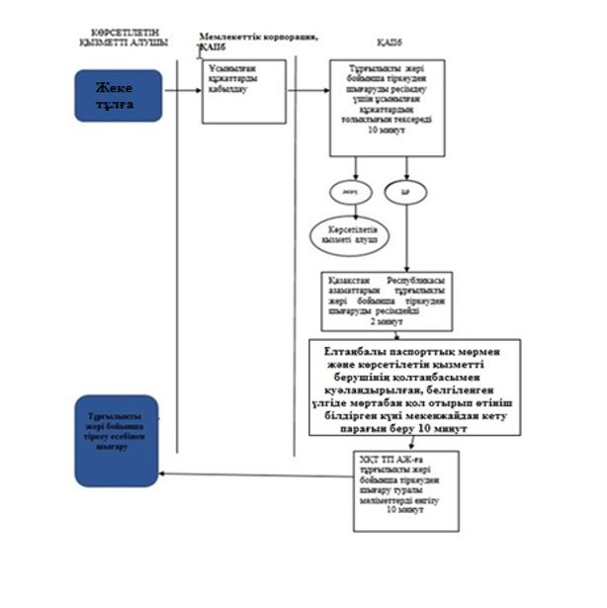

|  |  |
| --- | --- |
|  | Қазақстан Республикасы Ішкі істер министрінің 2015 жылғы 30 мамырдағы № 501 бұйрығына 5-қосымша |

**"Тұрғылықты жерiнен мекенжай анықтамаларын беру"**  
**мемлекеттiк көрсетілетін қызмет регламенті**

      Ескерту. Регламент жаңа редакцияда - ҚР Ішкі істер министрінің м.а. 26.02.2016 № 183 (алғашқы ресми жарияланған күнінен бастап күнтізбелік он күн өткен соң қолданысқа енгiзiледi) бұйрығымен.

**1-тарау. Жалпы ережелер**

      Ескерту. 1-тараудың тақырыбы жаңа редакцияда – ҚР Ішкі істер министрінің 28.12.2018 № 953 (алғашқы ресми жарияланған күнінен кейін күнтiзбелiк он күн өткен соң қолданысқа енгiзiледi) бұйрығымен.

      1. "Тұрғылықты жерiнен мекенжай анықтамаларын беру" мемлекеттік көрсетілетін қызмет регламенті (бұдан әрі – Регламент) Қазақстан Республикасы Ішкі істер министрінің 2015 жылғы 10 сәуірдегі № 332 бұйрығымен (Қазақстан Республикасының Нормативтік құқықтық актілерін мемлекеттік тіркеу тізілімінде № 11174 болып тіркелді) бекітілген "Тұрғылықты жерiнен мекенжай анықтамаларын беру" мемлекеттік көрсетілетін қызмет стандартына (бұдан әрі – Стандарт) сәйкес әзірленді.

      2. Мемлекеттік қызметті Қазақстан Республикасы Ішкі істер министрлігінің аумақтық бөліністері (бұдан әрі – көрсетілетін қызметті беруші) көрсетеді.

      Өтінішті қабылдау және мемлекеттік қызмет көрсету нәтижесін беру:

      Қазақстан Республикасы Қазақстан Республикасы Инвестициялар және даму министрлігінің "Азаматтарға арналған үкімет" мемлекеттік корпорациясы" коммерциялық емес акционерлік қоғамы (бұдан әрі – мемлекеттік корпорация) көрсетілетін қызметті беруші арқылы;

      "электрондық үкіметтің" www.egov.kz веб порталы арқылы (бұдан әрі – портал) жүзеге асырылады.

      3. Мемлекеттік қызмет көрсету нысаны: электрондық түрінде.

      4. Мемлекеттік қызмет көрсету нәтижесі мекенжай анықтамасын беру не Стандарттың 10-тармағында көрсетілген негіздер бойынша құжаттарды қабылдаудан дәлелді бас тарту болып табылады.

      Мемлекеттік қызмет көрсету нәтижесін ұсыну нысаны: электрондық түрінде.

**2-тарау. Мемлекеттік қызмет көрсету процесінде көрсетілетін қызметті берушінің құрылымдық бөліністерінің (қызметкерлерінің) іс-қимыл жасасу тәртібінің сипаттамасы**

      Ескерту. 2-тараудың тақырыбы жаңа редакцияда – ҚР Ішкі істер министрінің 28.12.2018 № 953 (алғашқы ресми жарияланған күнінен кейін күнтiзбелiк он күн өткен соң қолданысқа енгiзiледi) бұйрығымен.

      5. Мемлекеттік қызметті көрсету бойынша рәсімді (іс-қимылды) бастау үшін негіздеме "Азаматтар үшін үкімет" Мемлекеттік корпорациясы" коммерциялық емес акционерлік қоғамында (бұдан әрі – Мемлекеттік корпорация) ұсынылған Стандарттың 9-тармағында көрсетілген құжаттардың болуы болып табылады.

      www.egov.kz "электрондық үкімет" веб порталы арқылы (бұдан әрі – Портал) жүзеге асырылады.

      Өтініштерді қабылдау және мемлекеттік қызмет көрсету нәтижелерін беру Мемлекеттік корпорация немесе Портал арқылы жүзеге асырылады.

      6. Мемлекеттік қызмет көрсету процесіне қалалық, аудандық, аудандық (қаладағы), кенттік ішкі істер органдары басқармасының (бөлімі) көші-қон қызметі бөлімінің (бөлімше, топ) (бұдан әрі - КҚҚб) қызметкері қатысады – ол көрсетілетін қызметті алушының мекенжай мәліметтеріне олардың сәйкес келмейтінің анықтаған кезде түзету енгізеді және Мемлекеттік корпорация қызметкері қатысады – ол құжаттарды қабылдайды, мекенжай анықтамаларын береді немесе құжаттарды қабылдаудан дәлелді бас тартады.

      Мемлекеттік қызмет көрсету процесінде көрсетілетін қызметті берушінің құрылымдық бөліністерінің (қызметкерлерінің) іс-қимыл жасау тәртібінің сипаттамасы, мемлекеттік қызмет көрсету процесінің құрамына кіретін әрбір рәсімнің (әрекеттің) мазмұны, оларды орындаудың ұзақтығы және дәйектілігі, мемлекеттік қызметті көрсету бойынша рәсімнің (іс-қимылдың) нәтижесі осы Регламентке 1-қосымшада келтірілген.

      Ескерту. 6-тармаққа өзгеріс енгізілді – ҚР Ішкі істер министрінің 26.01.2018 № 55 (алғашқы ресми жарияланған күнінен кейін күнтiзбелiк он күн өткен соң қолданысқа енгiзiледi) бұйрығымен.

      7. Стандарттың 9-тармағында көрсетілген құжаттарды қабылдау ХҚТ ТП-нің жұмыс орындарындағы Мемлекеттік корпорацияда жүзеге асырылады, онда көрсетілетін қызметті берушінің тегі, аты, әкесінің аты (ол болған жағдайда) және лауазымы көрсетіледі.

      8. Мемлекеттік қызмет көрсету тәртібі мен қажетті құжаттар туралы толық ақпарат, сондай-ақ оларды толтыру үлгілері Казақстан Республикасы Ішкі істер министрлігінің – www.mvd.gov.kz интернет-ресурсындағы "Министрлік туралы" бөлімінде, "Қазақстан Республикасы Ішкі істер министрлігінің құрылымдық бөліністерінің веб-ресурстары" кіші бөлімінде, Мемлекеттік корпорацияның – www.gov4c.kz интернет-ресурсында, сондай-ақ ресми ақпарат көздерінде және Мемлекеттік корпорацияда орналасқан стенділерде орналастырылады.

      Ескерту. 8-тармақ жаңа редакцияда – ҚР Ішкі істер министрінің 26.01.2018 № 55 (алғашқы ресми жарияланған күнінен кейін күнтiзбелiк он күн өткен соң қолданысқа енгiзiледi) бұйрығымен.

      9. Мемлекеттік қызмет көрсету мерзімдері Стандарттың 4-тармағында көрсетілген.

**3-тарау. Мемлекеттік қызмет көрсету процесінде көрсетілетін қызметті берушінің құрылымдық бөліністерінің (қызметкерлерінің) өзара іс-қимыл жасасу тәртібінің сипаттамасы**

      Ескерту. 3-тараудың тақырыбы жаңа редакцияда – ҚР Ішкі істер министрінің 28.12.2018 № 953 (алғашқы ресми жарияланған күнінен кейін күнтiзбелiк он күн өткен соң қолданысқа енгiзiледi) бұйрығымен.

      10. Мемлекеттік қызметті көрсету процесінде:

      Көрсетілетін қызметті алушы;

      КҚҚБ-ның қызметкері;

      Мемлекеттік корпорацияның қызметкері;

      ЭҮП;

      "Электрондық үкімет" шлюзі (ЭҮШ);

      Мемлекеттік корпорацияның біріктірілген ақпараттық жүйесі (Мемлекеттік корпорацияның БАЖ);

      "Жеке тұлғалар" мемлекеттік деректер базасы (ЖТ МДБ);

      "Заңды тұлғалар" мемлекеттік деректер базасы (ЗТ МДБ) қатысады.

      Ескерту. 10-тармақ жаңа редакцияда – ҚР Ішкі істер министрінің 26.01.2018 № 55 (алғашқы ресми жарияланған күнінен кейін күнтiзбелiк он күн өткен соң қолданысқа енгiзiледi) бұйрығымен.

      11. Мемлекеттік қызмет көрсету процесінде көрсетілетін қызметті берушінің құрылымдық бөліністерінің (қызметкерлерінің) рәсімдерінің (іс-қимылдарының), өзара іс-қимыл жасасуы дәйектілігінің нақты сипаттамасы осы Регламентке 1, 3 және 4-қосымшаларда көрсетілген, осы Регламентке 2-қосымшаға сәйкес мемлекеттік қызмет көрсету процесінде Мемлекеттік корпорациямен өзара іс-қимыл жасасу тәртібінің сипаттамасы мемлекеттік қызмет көрсетудің бизнес-процестерінің анықтамалығында көрсетіледі.

      Мемлекеттік қызмет көрсетудің бизнес-процестерінің анықтамалығы "электрондық үкімет" веб-порталында және көрсетілетін қызметті берушінің интернет ресурсында орналастырылады.

      12. Қажетті ақпаратты және мемлекеттік қызмет көрсету бойынша кеңесті мемлекеттік қызметтер көрсету мәселелері жөніндегі бірыңғай байланыс-орталығының телефоны: (1414), 8 800 080 7777 бойынша алуға болады.

|  |  |
| --- | --- |
|  | "Тұрғылықты жерiнен мекенжай анықтамаларын беру" мемлекеттiк қызмет көрсету регламентіне 1-қосымша |

**Әкімшілік рәсімдердің дәйектілігі мен өзара іс-қимыл жасасудың сипаттамасы**

      1-кесте. Құрылымдық-функционалдық бірлік іс-қимылының сипаттамасы

|  |  |  |  |
| --- | --- | --- | --- |
| Негізгі процестің қимылы (жұмыстың барысы, ағыны) | | | |
| 1 | Іс-әрекет № (жұмыстың барысы, ағыны) | 1 | 2 |
| 2 | ҚФБ-ның атауы | Мемлекеттік корпорация | ҚАІІб |
| 3 | Іс-қимылдың (процестің, рәсімнің, операциялардың) атауы және олардың сипаттамасы | Көрсетілетін қызметті алушымен ұсынылған құжаттарды қабылдау және тексеру | Көрсетілетін қызметті алушының мекенжай мәліметтері сәйкес келмеген жағдайда оның мекенжайына түзетулер енгізу |
| 4 | Аяқталу нысандары (деректер, құжат, ұйымдастыру-өкімдік шешім) | Қазақстан Республикасы Ішкі істер, Әділет министрліктерінің электрондық цифрлық қолтаңбалары қойылған тұрғылықты жерінен мекенжай анықтамасын беру немесе құжаттарды қабылдаудан дәлелді бас тарту |  |
| 5 | Орындалу мерзімдері | 15 минут | 15 минут |

      Қолдану нұсқалары.

**2–кесте. Негізгі процесс – тұрғылықты жерінен мекенжай анықтамаларын беру**

|  |  |
| --- | --- |
| Негізгі процесс (жұмыстың барысы, ағыны) | |
| Мемлекеттік корпорация | ҚАІІб |
| 1. Көрсетілетін қызметті алушымен ұсынылған құжаттарды қабылдау және тексеру | 2. Көрсетілетін қызметті алушының мекенжай мәліметтері сәйкес келмеген жағдайда оның мекенжайына түзетулер енгізу |
| 3. Тұрғылықты жерінен мекенжай анықтамасын беру немесе құжаттарды қабылдаудан дәлелді бас тарту |  |

|  |  |
| --- | --- |
|  | "Тұрғылықты жерiнен мекенжай анықтамаларын беру" мемлекеттiк қызмет көрсету регламентіне 2-қосымша |

**"Тұрғылықты жерiнен мекенжай анықтамаларын беру"**  
**мемлекеттік көрсетілетін қызмет бизнес-процесінің**  
**анықтамалығы**

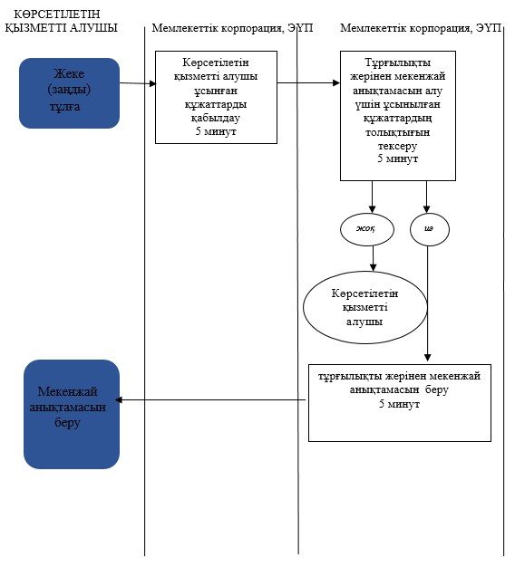

|  |  |
| --- | --- |
|  | "Тұрғылықты жерiнен мекенжай анықтамаларын беру" мемлекеттiк қызмет көрсету регламентіне 3-қосымша |

**1-кесте. ЭҮП арқылы құрылымдық-функционалдық бірлік іс-қимылының сипаттамасы**

|  |  |  |  |  |  |  |  |  |
| --- | --- | --- | --- | --- | --- | --- | --- | --- |
| 1 | Іс-әрекет №  (жұмыстың барысы, ағыны) | 1 | 2 | 3 | 4 | 5 | 6 | 7 |
| 2 | ҚФБ-ның атауы | Көрсетілетін қызметті алушы | ЭҮП | Көрсетілетін қызметті алушы | ЭҮП | Көрсетілетін қызметті алушы | ЭҮП | ЭҮП |
| 3 | Іс-қимыл (процестің, рәсімнің, операцияның) атауы және олардың сипаттамасы | ЭҮП-қа ЖСН/БСН бойынша және пароль арқылы авторизацияланады | Қызметті алушының деректерінде болған заң бұзушылықтарға байланысты бас тарту туралы хабарды қалыптастырады | Қызметті таңдайды және сауалдың деректерін қалыптастырады, ЭЦҚ таңдайды | Қызметті алушының ЭЦҚ деректерінде болған заң бұзушылықтарға байланысты бас тарту туралы хабарды қалыптастырады | Сұрау салуды куәландыруды (қол қою) ЭЦҚ арқылы жүргізу | Көрсетілетін қызметті алушының ЭҮП деректерінде болған заң бұзушылықтарға байланысты бас тарту туралы хабарды қалыптастырады | Көрсетілетін қызметті алушының қызмет көрсету нәтижесін алуы |
| 4 | Аяқталу нысаны (деректер, құжат, ұйымдастыру-өкімдік шешім) | - | - | - | - | - | - | Электрондық мекенжай анықтамаларын беру |
| 5 | Орындалу мерзімдері | 30 сек – 1 минута | 30 сек | 1,5 мин | 1,5 мин | 30 сек – 1 минута | 1 минута | 15 минут |
| 6 | Келесі іс-қимыл нөмірі | 2 – егер көрсетілетін қызметті алушының деректерінде заң бұзушылықтар болса;  3 – егер авторизация сәтті өткен болса | – | 4 – егер көрсетілетін қызметті алушының деректерінде заң бұзушылықтар болса;  5 – егер заң бұзушылықтар жоқ болса | - | 6 - егер көрсетілетін қызметті алушының деректерінде заң бұзушылықтар болса;  7 - бұзушылықтар жоқ болса | - | - |

**2-кесте. Мемлекеттік корпорация арқылы құрылымдық-функционалдық бірлік іс-қимылының сипаттамасы**

|  |  |  |  |  |  |  |  |  |
| --- | --- | --- | --- | --- | --- | --- | --- | --- |
| 1 | Іс-әрекет №  (жұмыстың барысы, ағыны) | 1 | 2 | 3 | 4 | 5 | 6 | 7 |
| 2 | ҚФБ-ның атауы | Мемлекеттік корпорация қызметкері | ЭҮП | Мемлекеттік корпорация қызметкері | ЭҮП | Мемлекеттік корпорация қызметкері | ЭҮП | ЭҮП |
| 3 | Іс-қимыл (процестің, рәсімнің, операцияның) атауы және олардың сипаттамасы | Мемлекеттік корпорация БАЖ-ға логин және пароль бойынша авторизацияланады | Мемлекеттік корпорация қызметкерінің деректерінде болған заң бұзушылықтарға байланысты бас тарту туралы хабарды қалыптастырады | Қызметті таңдайды және сауалдың деректерін қалыптастырады, ЭЦҚ таңдайды. | Мемлекеттік корпорация қызметкерінің ЭЦҚ деректерінде болған заң бұзушылықтарға байланысты бас тарту туралы хабарды қалыптастырады | Сұрау салуды куәландыруды (қол қою) ЭЦҚ арқылы жүргізу | Көрсетілетін қызметті алушының Мемлекеттік корпорация БАЖ-дың деректерінде болған заң бұзушылықтарға байланысты бас тарту туралы хабарды қалыптастырады | Көрсетілетін қызметті алушының қызмет көрсету нәтижесін алуы |
| 4 | Аяқталу нысаны (деректер, құжат, ұйымдастыру-өкімдік шешім | - | - | - | - | - | - | Электрондық мекенжай анықтамаларын беру |
| 5 | Орындалу мерзімдері | 30 сек – 1 минута | 30 сек | 1,5 мин | 1,5 мин | 30 сек – 1 минута | 1 минута | 15 минут |
| 6 | Келесі іс-қимыл нөмірі | 2 – егер Мемлекеттік корпорация қызметкерінің деректерінде заң бұзушылықтар болса;  3 – егер авторизация сәтті өткен болса | – | 4 – егер Мемлекеттік корпорация  қызметкерінің деректерінде заң бұзушылықтар болса;  5 – заң бұзушылықтар жоқ болса | - | 6 – егер  Мемлекеттік корпорация  қызметкерінің деректерінде заң бұзушылықтар болса;  7 – заң бұзушылықтар жоқ болса | - | - |

|  |  |
| --- | --- |
|  | "Тұрғылықты жерiнен мекенжай анықтамаларын беру" мемлекеттiк қызмет көрсету регламентіне 4-қосымша |

**Электрондық мемлекеттік қызметті ЭҮП арқылы көрсету кезіндегі функционалдық өзара іс-қимыл жасасудың 1-диаграммасы**

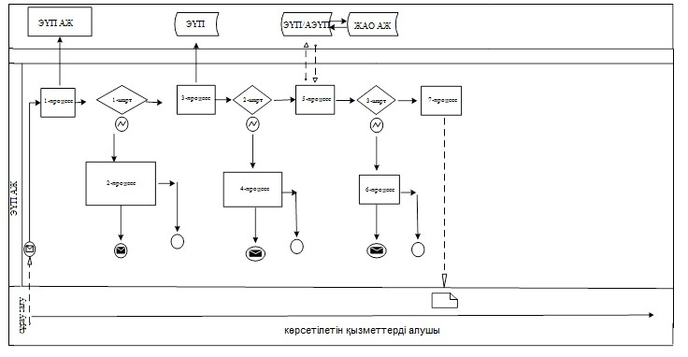

**Электрондық мемлекеттік қызметті Мемлекеттік корпорация АЖ арқылы көрсету кезіндегі функционалдық өзара іс-қимыл жасасудың 2-диаграммасы**



      Шартты белгілер:

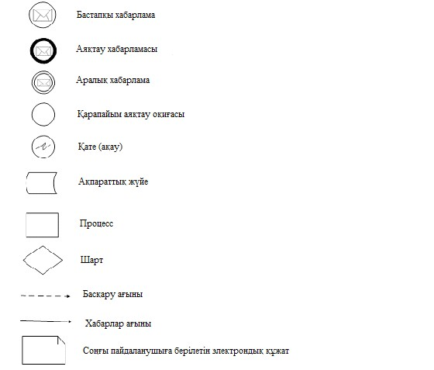

© 2012. Қазақстан Республикасы Әділет министрлігінің «Қазақстан Республикасының Заңнама және құқықтық ақпарат институты» ШЖҚ РМК